


Centralisation de journaux et logs avec rsyslog et LogAnalyzer
Nous allons à travers ce TP voir comment installer un serveur rsyslog dans le but de récupérer des logs de différents équipements à distance et les centraliser sur un serveur et ensuite installer une interface web à ce serveur rsyslog avec l’application web LogAnalyzer, ici on va récupérer les logs de notre firewall pfsense.

Contexte du Projet

Description du laboratoire GSB
Le secteur d'activité :
L’industrie pharmaceutique est un secteur très lucratif dans lequel le mouvement de fusion acquisition est très fort. Les regroupements de laboratoires ces dernières années ont donné naissance à des entités gigantesques au sein desquelles le travail est longtemps resté organisé selon les anciennes structures.
Des déboires divers récents autour de médicaments ou molécules ayant entraîné des complications médicales ont fait s'élever des voix contre une partie de l'activité des laboratoires : la visite médicale, réputée être le lieu d' arrangements entre l'industrie et les praticiens, et tout du moins un terrain d'influence opaque.

L'entreprise :
Le laboratoire Galaxy Swiss Bourdin (GSB) est issu de la fusion entre le géant américain Galaxy (spécialisé dans le secteur des maladies virales dont le SIDA et les hépatites) et le conglomérat européen Swiss Bourdin (travaillant sur des médicaments plus conventionnels), lui même déjà union de trois petits laboratoires .
En 2009, les deux géants pharmaceutiques ont uni leurs forces pour créer un leader de ce secteur industriel. L'entité Galaxy Swiss Bourdin Europe a établi son siège administratif à Paris.
Le siège social de la multinationale est situé à Philadelphie, Pennsylvanie, aux Etats-Unis.
La France a été choisie comme témoin pour l'amélioration du suivi de l'activité de visite.

Description du système informatique

Le système informatique :
Sur le site parisien, toutes les fonctions administratives (gestion des ressources humaines, comptabilité, direction, commerciale, etc.) sont présentes. On trouve en outre un service labo-recherche, le service juridique et le service communication.

La salle serveur occupe le 6ème étage du bâtiment et les accès y sont restreints (étage accessible par ascenseur à l'aide d'une clé sécurisée, portes d'accès par escalier munies d'un lecteur de badge, sas d'entrée avec gardien présent 24h/24).

Les serveurs assurent les fonctions de base du réseau (DHCP, DNS, Annuaire et gestion centralisée des environnements) et les fonctions de communication (Intranet, Messagerie, Agenda partagé, etc.).
On trouve aussi de nombreuses applications métier (base d'information pharmaceutique, serveurs dédiés à la recherche, base de données des produits du laboratoire, base de données des licences d'exploitation pharmaceutique, etc.) et les fonctions plus génériques de toute entreprise (Progiciel de Gestion Intégré avec ses modules RH, GRC, etc.).
Un nombre croissant de serveurs est virtualisé.

Constitué autour de VLAN, le réseau segmente les services de manière à fluidifier le trafic.

Les données de l'entreprises sont considérées comme stratégiques et ne peuvent tolérer ni fuite, ni destruction. L'ensemble des informations est répliqué quotidiennement aux Etats-Unis par un lien dédié. Toutes les fonctions de redondances (RAID, alimentation, lien réseau redondant, Spanning-tree, clustering, etc.) sont mises en œuvre pour assurer une tolérance aux pannes maximale.

L'équipement :
L'informatique est fortement répandue sur le site. Chaque employé est équipé d'un poste fixe relié au système central. On dénombre ainsi plus de 350 équipements terminaux et un nombre de serveurs physiques conséquent (45 en 2012) sur lesquels tournent plus de 100 serveurs virtuels.

On trouve aussi des stations de travail plus puissantes dans la partie labo-recherche, et une multitude d'ordinateurs portables (personnels de direction, service informatique, services commerciaux, etc).

Les visiteurs médicaux reçoivent une indemnité bisannuelle pour s'équiper en informatique (politique Swiss-Bourdin) ou une dotation en équipement (politique Galaxy). Il n'y a pas à l'heure actuelle d'uniformisation des machines ni du mode de fonctionnement

Chaque employé de l'entreprise a une adresse de messagerie de la forme nomUtilisateur@pierreap.local. Les anciennes adresses de chaque laboratoire ont été définitivement fermées au 1er janvier 2011.

Organisation du réseau

Répartition des services :
Chaque étage dispose d'une baie de brassage qui le relie par une fibre à la baie centrale de la salle serveurs.

Toutes les salles de réunion sont équipées d'un point d'accès Wifi positionné par défaut dans le VLAN "Visiteurs" qui autorise uniquement un accès Internet.
Les portables connectés en wifi à ce point d'accès reçoivent ainsi une adresse IP et n'ont, par conséquent accès qu'aux services DHCP et DNS.

Le point d’accès peut être configuré à la demande pour être raccordé à un VLAN présent au niveau de l'étage.

Chaque salle de réunion dispose d'un vidéoprojecteur, d'enceintes et d'un tableau numérique interactif.

La salle "Démonstration" est destinée à l'accueil des organismes de santé (AFSSAPS notamment) et des partenaires scientifiques. Elle dispose de paillasses et d'équipements de laboratoire, en plus d'une salle de réunion.

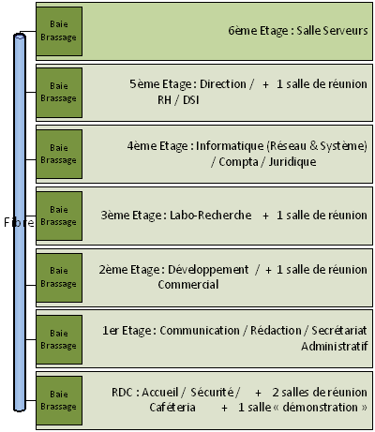

Segmentation du réseau :
L'organisation des VLAN et de l'adressage IP est la suivante :
WAN

Numéro VLAN | Services | Adressage IP
270 | SRV-ADDS | 192.168.1.10
270 | Debian 11 RSYSLOG | 192.168.1.104
270 | Firewall | Passerelle : 192.168.1.1  WAN : 10.20.1.70

Salle serveur et connexion internet

L'organisation des serveurs et des équipements réseaux est la suivante :

- Le serveur principal est virtualisé sous le système Vmware Vcenter 7.0

- Un Commutateur Multicouche Cisco permet l’interconnection du serveur principal et la liaison vers le firewall de proximité (Internet).

- Les Vlans sont propagés en mode Trunk sur l’interface de liaison « LAG LACP » port 3 et 4 du commutateur Multicouche et Interface Physical NIC2 et NIC3 du serveur Principal.

- L’environnement Virtuel et réseau des Projets d’Atelier de Professionnalisation sont référencées en Page X

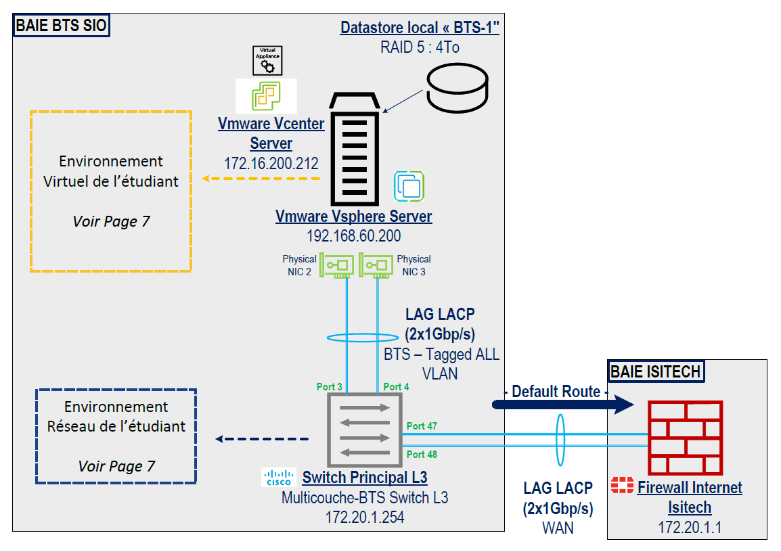

Environnement virtuel :

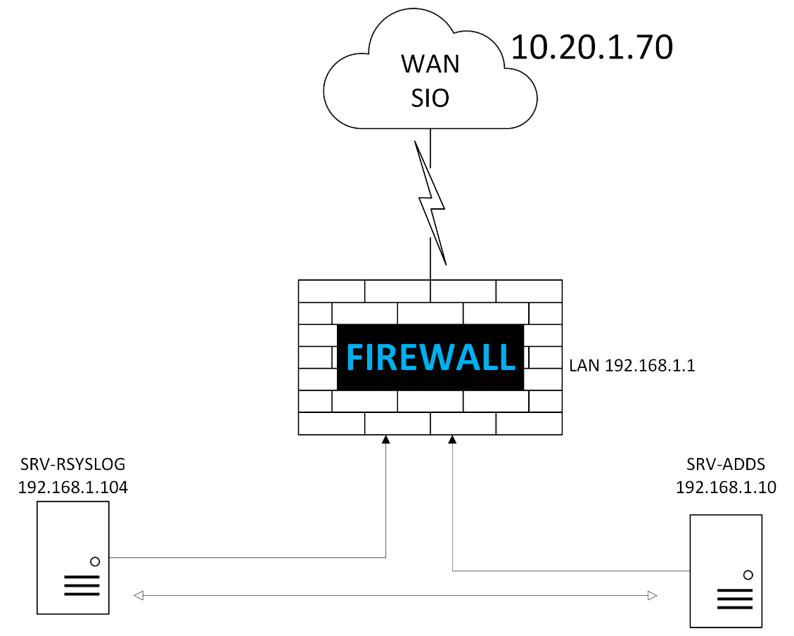

Environnement Réseau :
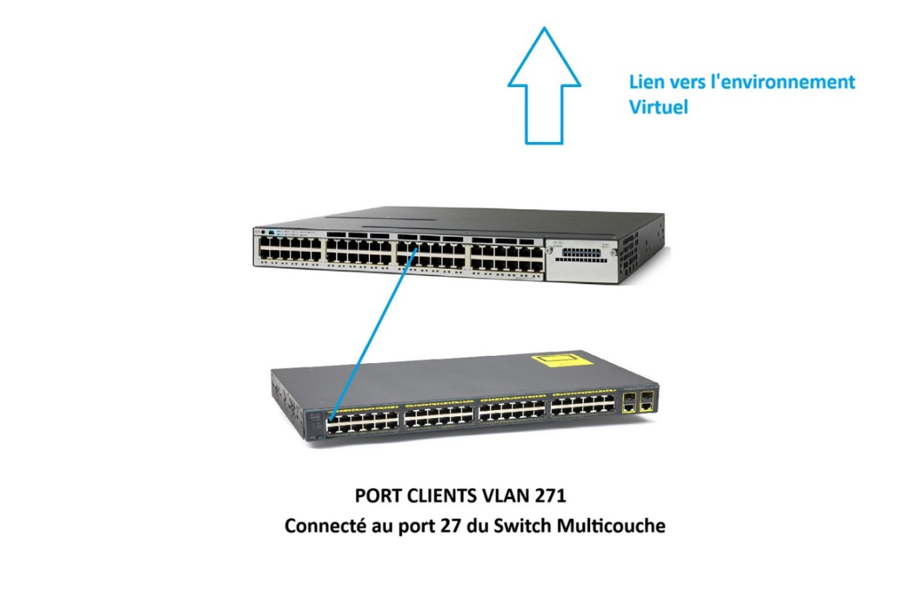

SOMMAIRE

1. CAHIER DES CHARGES : CONTEXTE ET OBJECTIFS TECHNIQUES…………………………………. p10

2. INSTALLATION D’APACHE2 ET MARIADB……………………………………………………………………p11 -12

3. INSTALLATION DE RSYSLOG ET CREATION DE LA BASE DE DONNEES……………….p15-16

4. MODIFICATION DU FICHIER RSYSLOG.CONF ET AUTORISATION DU PORT UDP 514 POUR L’ENVOI DE PAQUETS…………………………………………………………………………………….p17

5. ATTRIBUTION DES DROITS POUR LE SERVEUR APACHE2 ET INSTALLATION DE MYSQL AFIN D’AVOIR ACCES A LA PAGE D’INSTALLATION DE LOGANALYZER…………………………………….. p19-20

6. INSTALLATION ET CONFIGURATION DE LOGANALYZER………………………………………….…… p21-24

7. PARAMETRAGE DU PAREFEU PFSENSE AFIN ET VERIFICATION DE BONNE RECEPTION DES LOGS………………………………………………………………………………………………………………………. p 25-26

CAHIER DES CHARGES

Le projet vise à mettre en place un serveur Debian équipé de rsyslog et d'une interface web pour analyser les journaux, afin de centraliser et visualiser les logs provenant d'un pare-feu pfSense.
Objectifs Techniques :
- Installation de rsyslog : Déployer et configurer un serveur rsyslog opérationnel sur une machine Debian, en tenant compte des prérequis matériels et logiciels nécessaires.
- Configuration de la réception des logs : Configurer rsyslog pour recevoir les journaux envoyés par le pare-feu pfSense, en utilisant les protocoles appropriés (UDP ou TCP) et en assurant la sécurité des transmissions.
- Mise en place d'une interface web d'analyse : Installer et paramétrer une interface web, telle que LogAnalyzer, pour permettre la visualisation et l'analyse des logs collectés.
- Vérification de la connectivité et de la collecte des logs : Assurer que les journaux du pare-feu pfSense sont correctement transmis et affichés sur l'interface web, en suivant une procédure technique établie.

Nous aurons dans un premier temps pour commencer avoir besoin d’un serveur rsyslog dédié, ici j’utilise une machine Debian 11 avec l’adresse IP 192.168.1.104
Pour commencer on va se connecter en admin sur notre rsyslog debian et taper apt install apache2
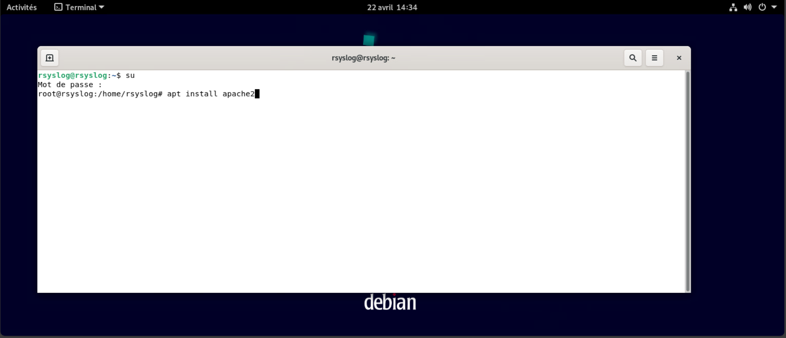
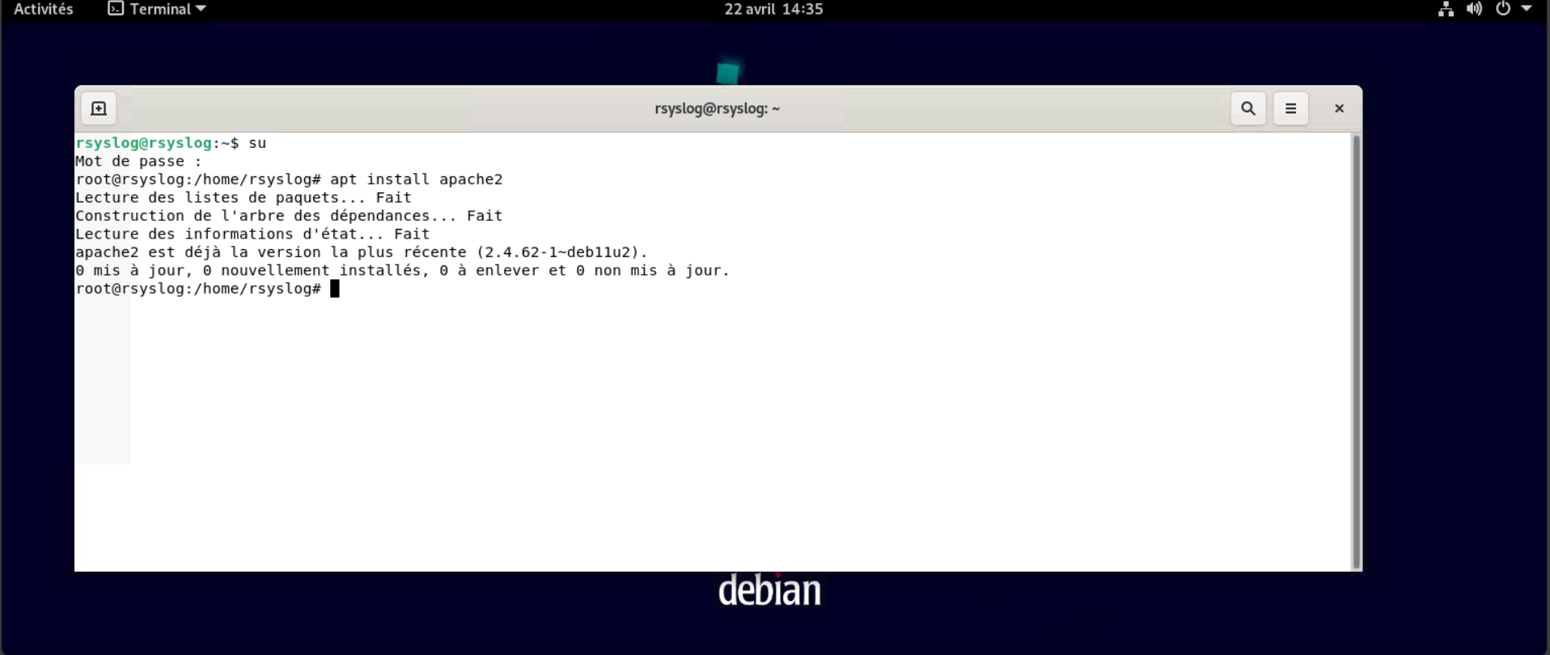
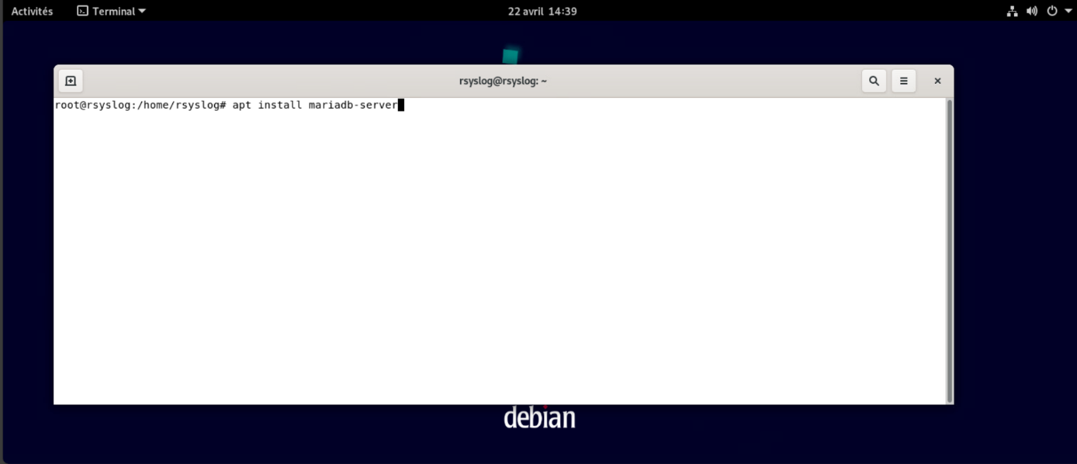
Une fois cela fait on installe mariadb avec apt install mariadb-server
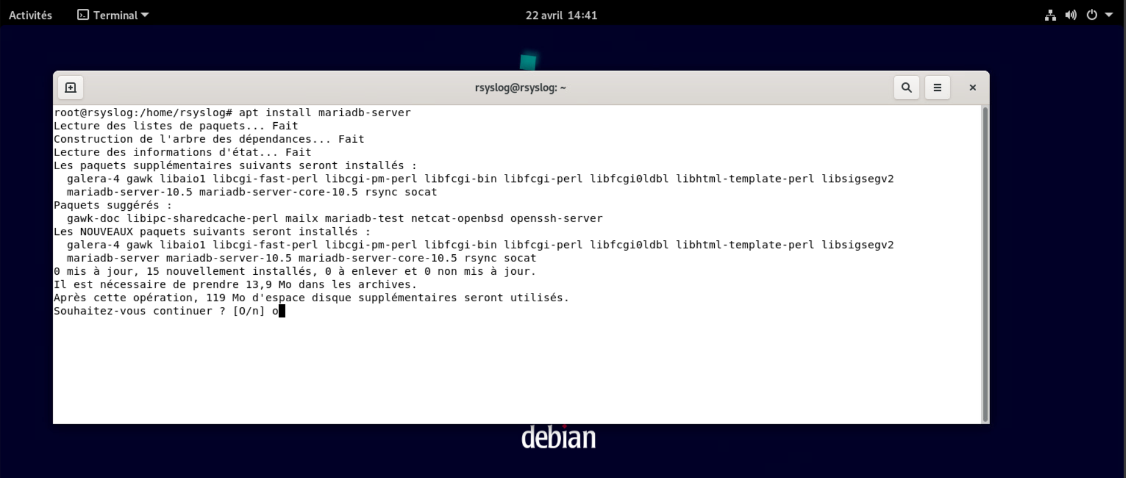
L’installation de mariadb commence maintenant :
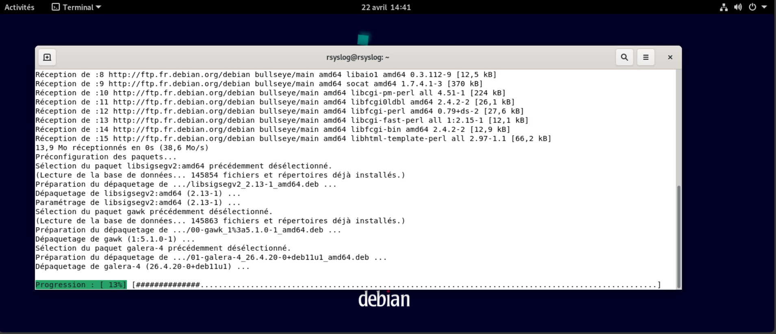
Une fois l’installation faite on tape mysql_secure_installation et notre mot de passe root
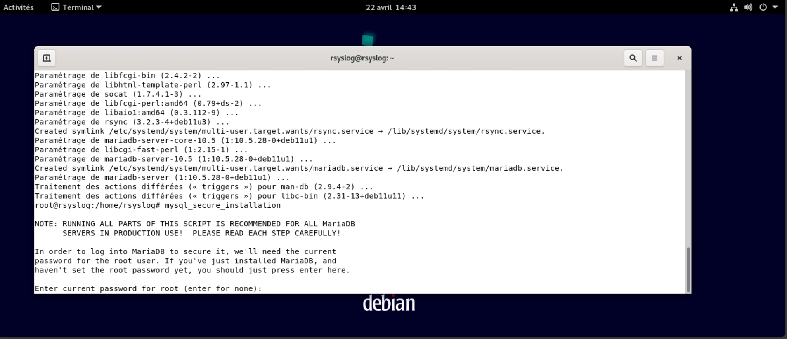
Ensuite on peut choisir non si on a déjà une protection avec root :
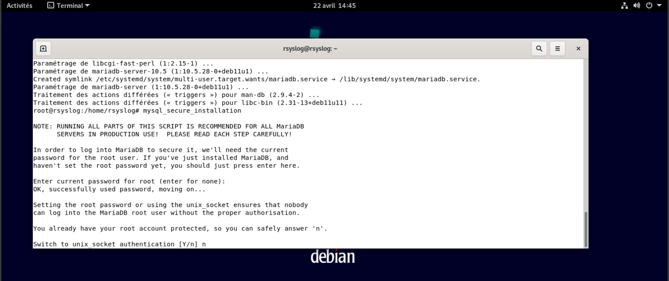
On ne doit pas changer le mot de passe root donc on tape non
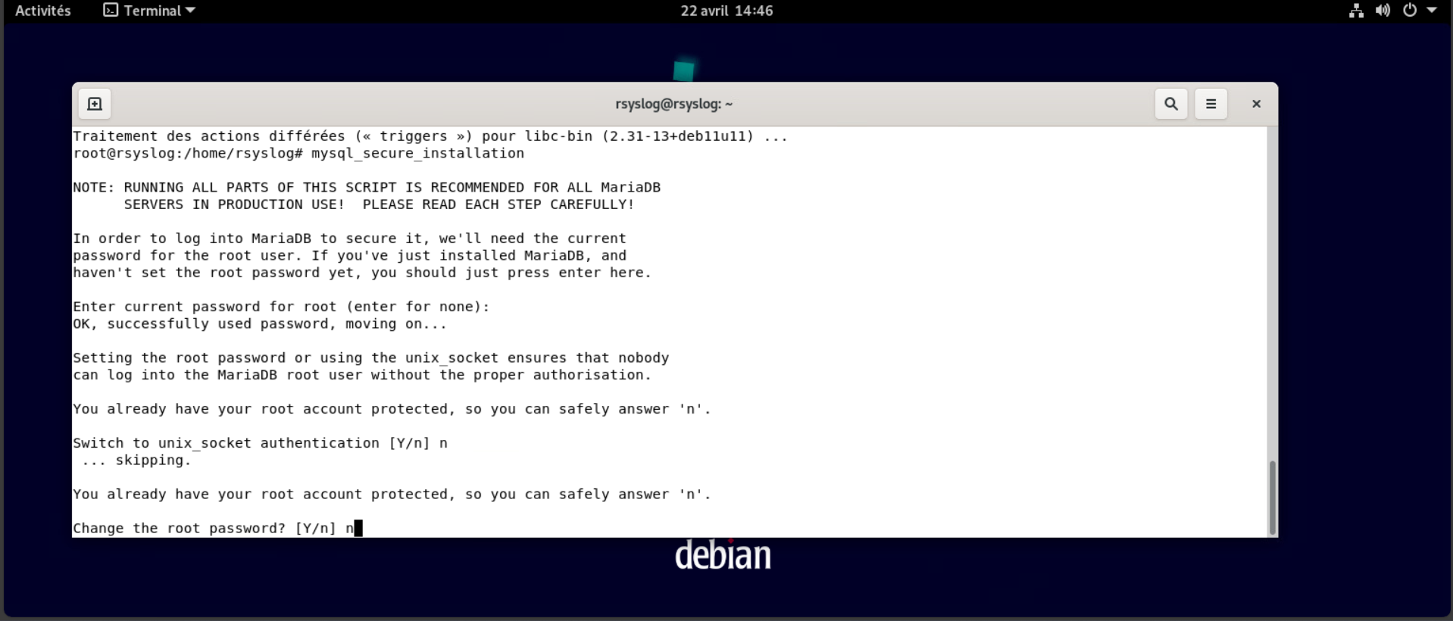
Par défaut on peut supprimer les utilisateurs anonymes, les installations de mariadb en ont un on va donc mettre « oui »
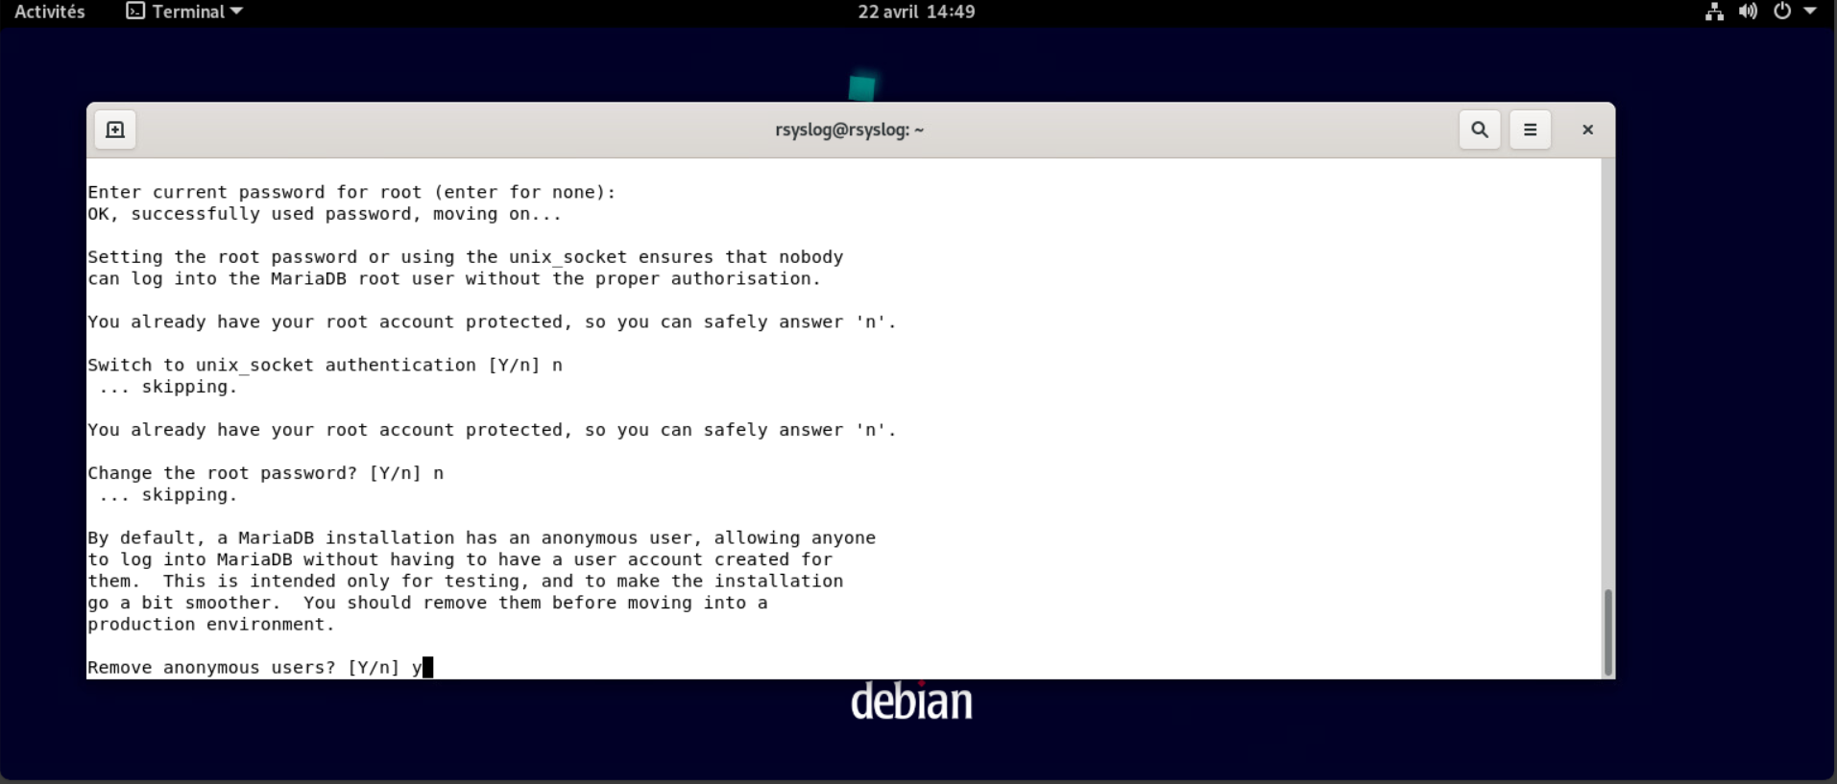
On désactive les connexions de root à distance on clique sur oui
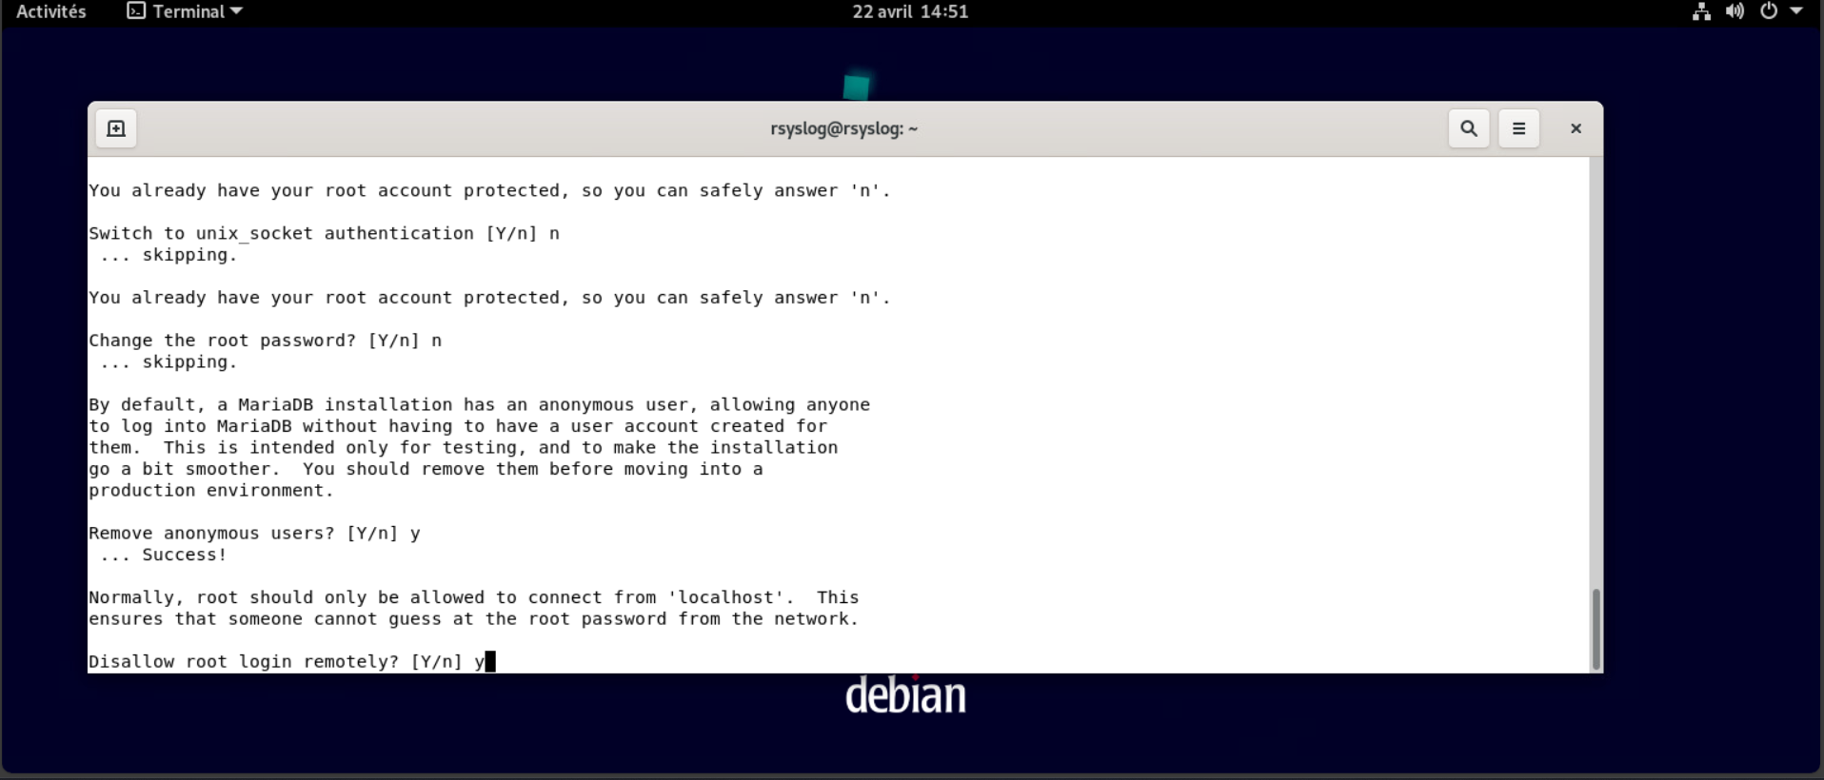
On peut également supprimer la base de données de test, on va mettre oui
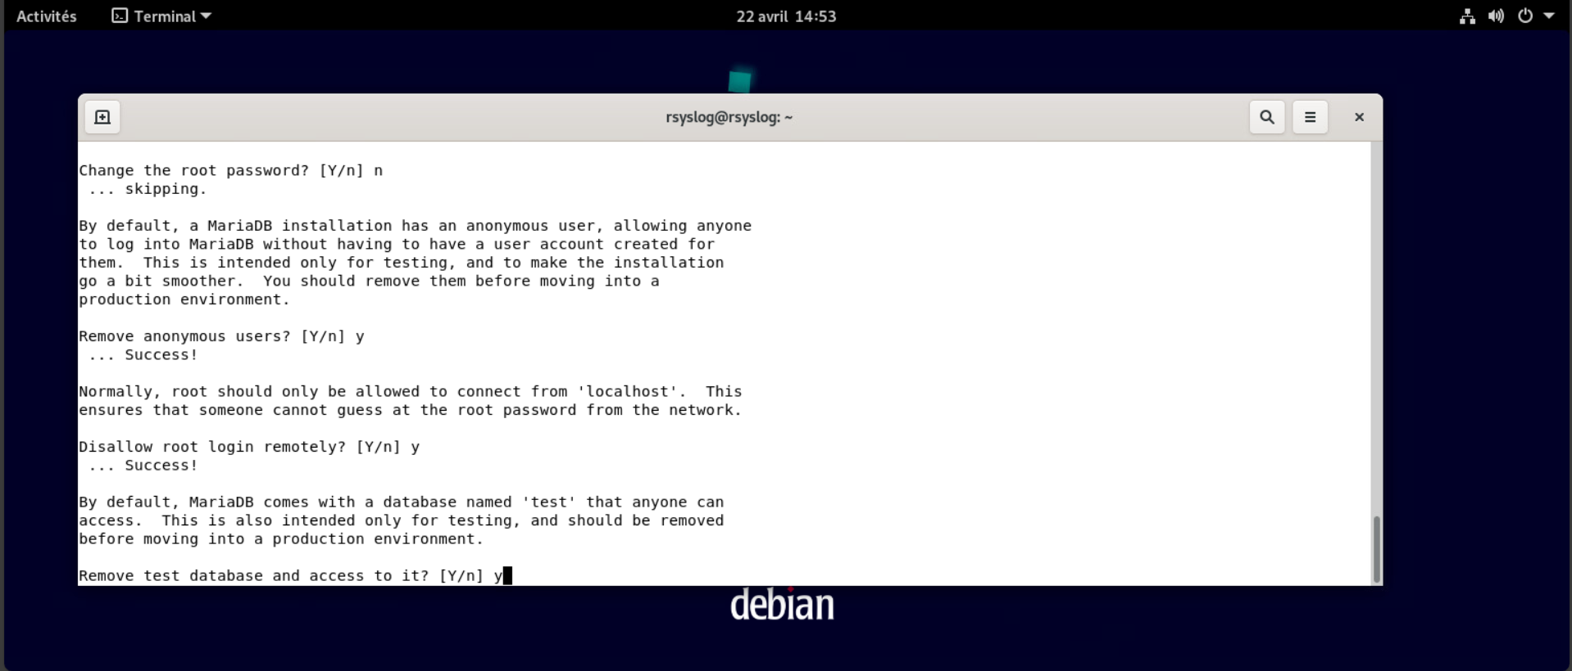
Ensuite on redémarre la table des privilèges et fait oui
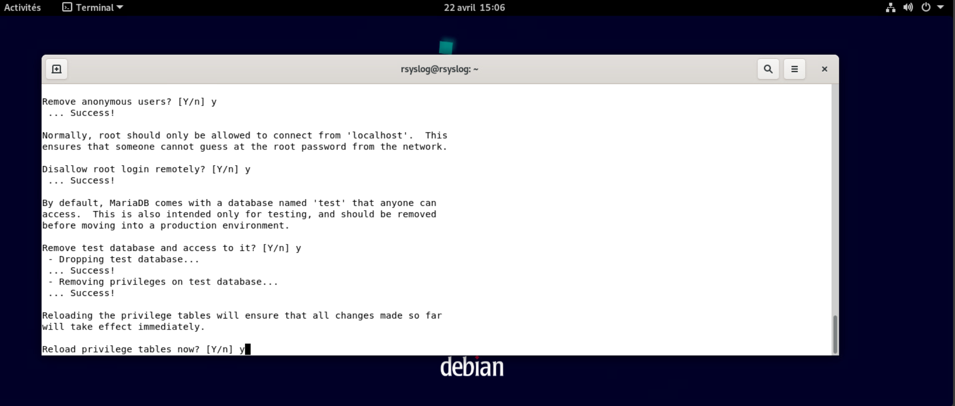

L’installation et la sécurisation de mariadb est maintenant faite
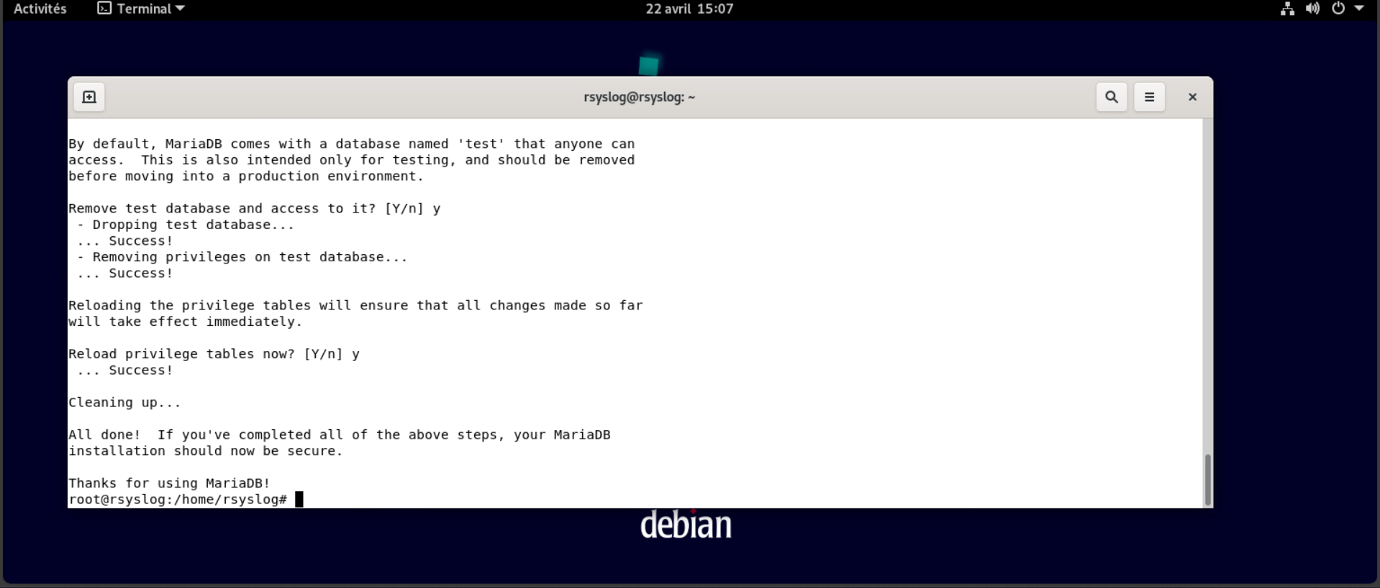
Une fois les paquets MariaDB installées, on va pouvoir passer à l’installation de rsyslog pour cela on va faire apt-get install rsyslog-mysql -y
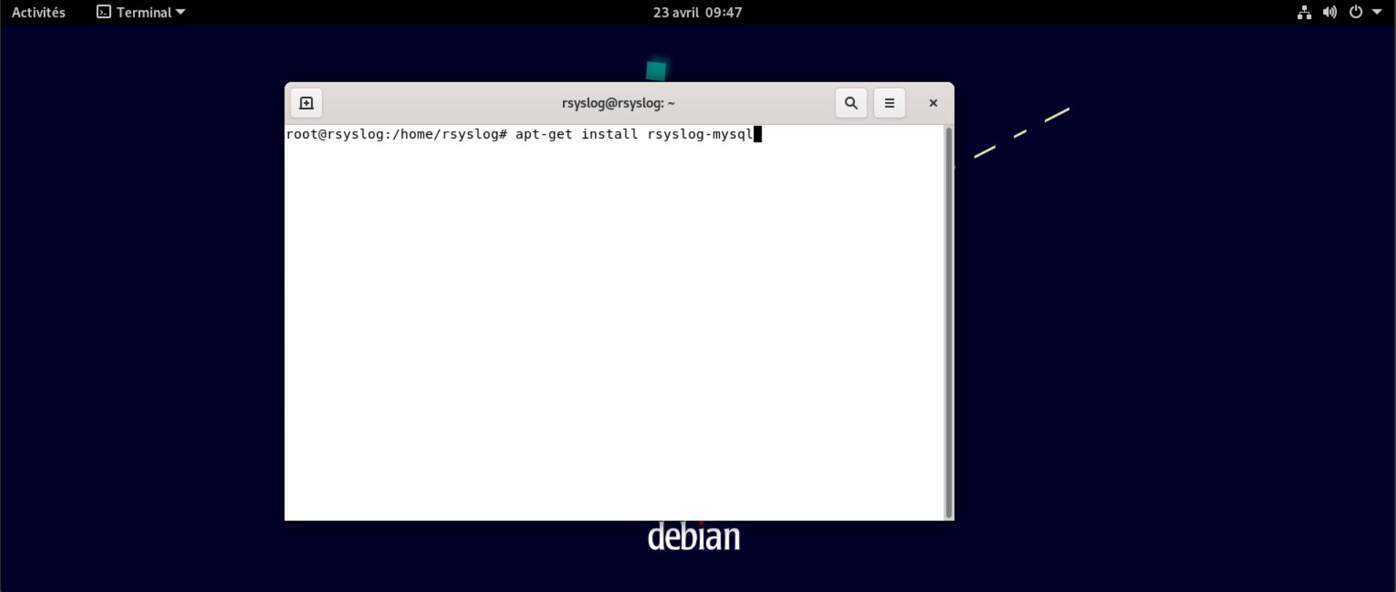
L’installation de rsyslog-mysql est faite, notre serveur va automatiquement configurer la base de données pour rsyslog, on va sélectionner Oui avec Entrée
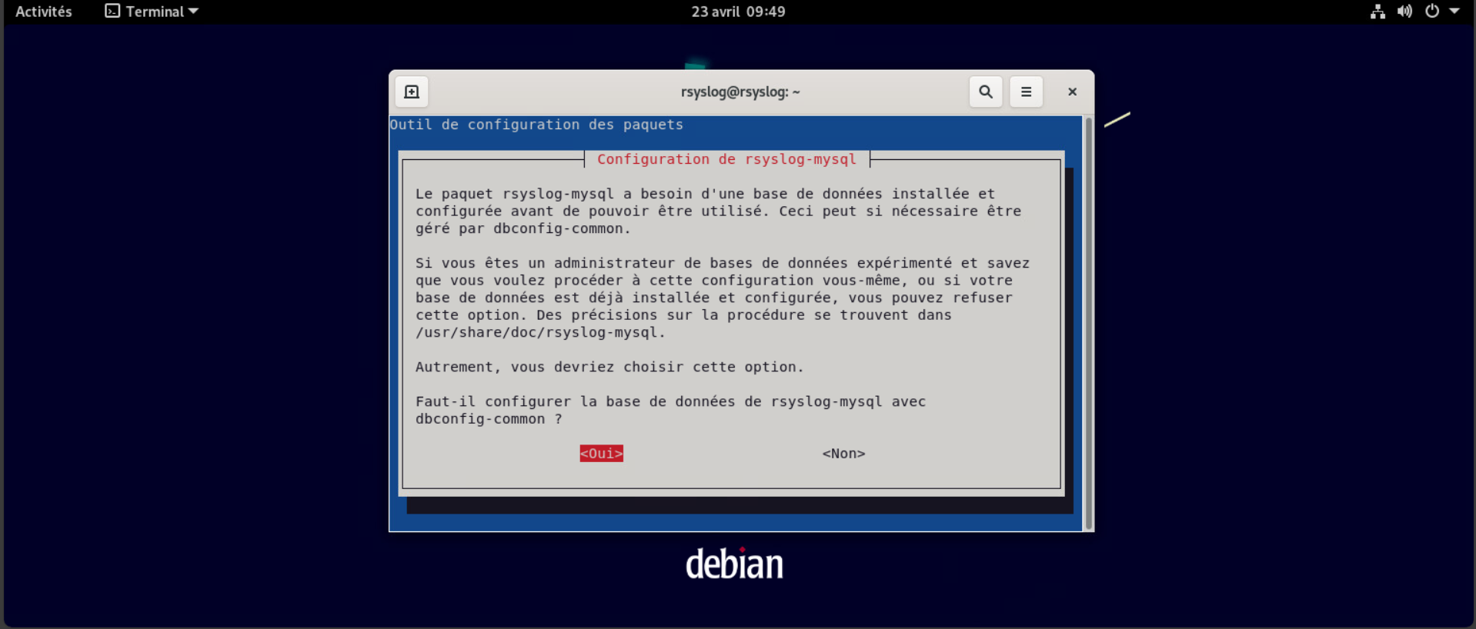
On va maintenant choisir un mot de passe, je vais sélectionner le mot de passe rsys, on fait ensuite OK et on confirme notre mot de passe
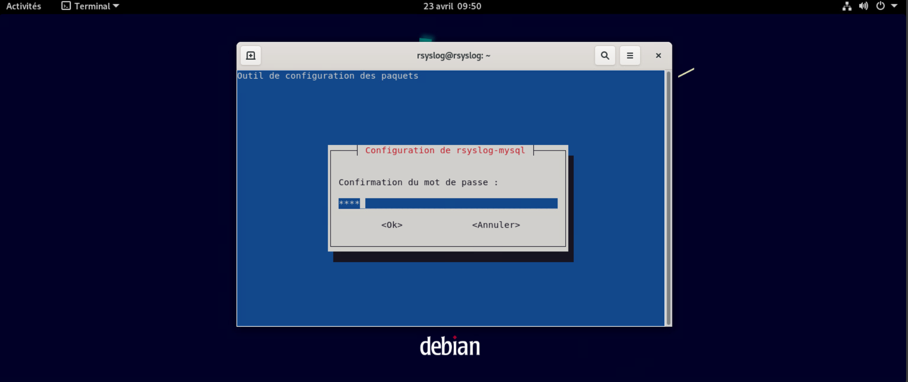
L’installation de rsyslog-mysql est faite et la base de données pour notre rsyslog est faite, on le voit ici en dessous celle-ci est nommée Syslog, le nom d’utilisateur par défaut qui est créé est rsys
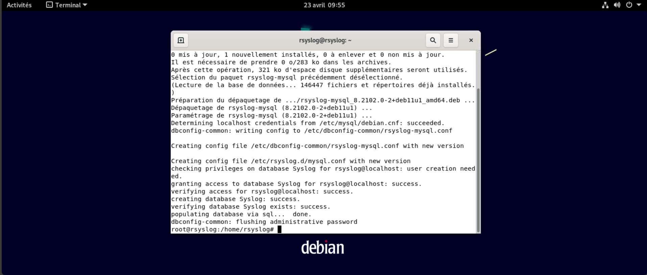
On va maintenant aller activer rsyslog puisqu’il n’est pas activé par défaut, en effet il ne reçoit pas de paquets depuis l’extérieur et il ne va pas les stocker dans la base de données

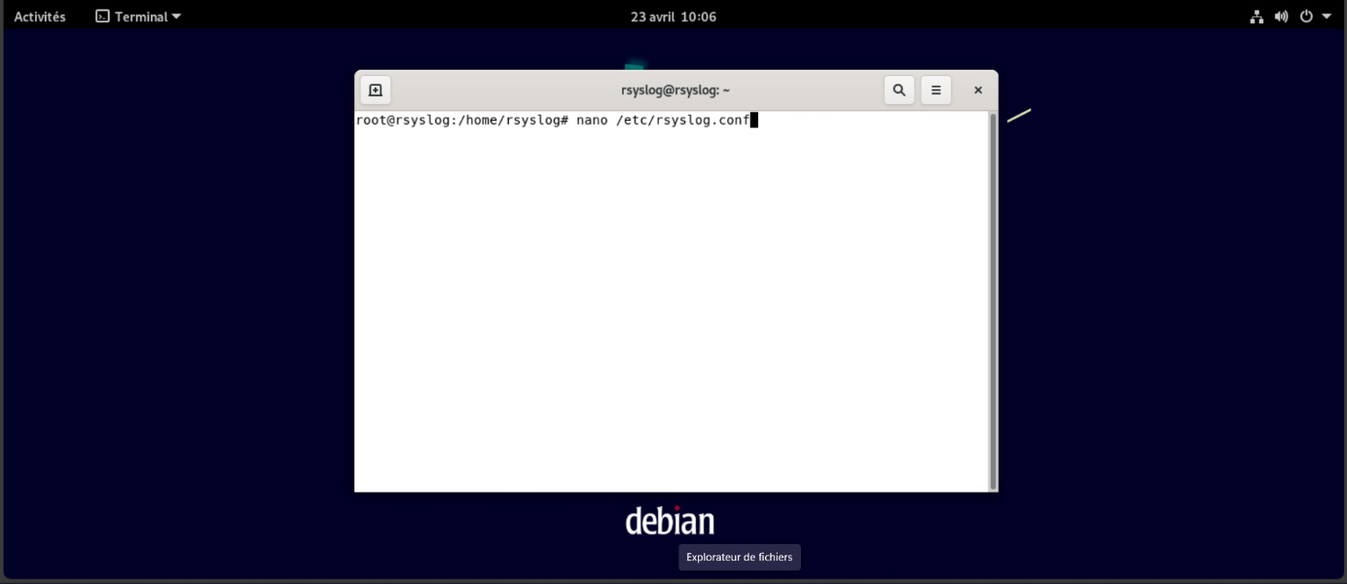
Pour se faire on va faire nano /etc/rsyslog.conf
Et on va décommenter la partie UDP car par défaut les logs viennent sur le port UDP 514
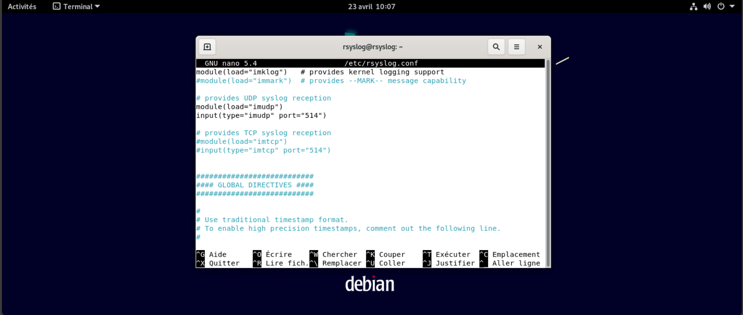
Il va falloir aussi rajouter cette ligne à la fin du fichier de conf :
*.* :onmysql:localhost,Syslog,rsyslog,rsys
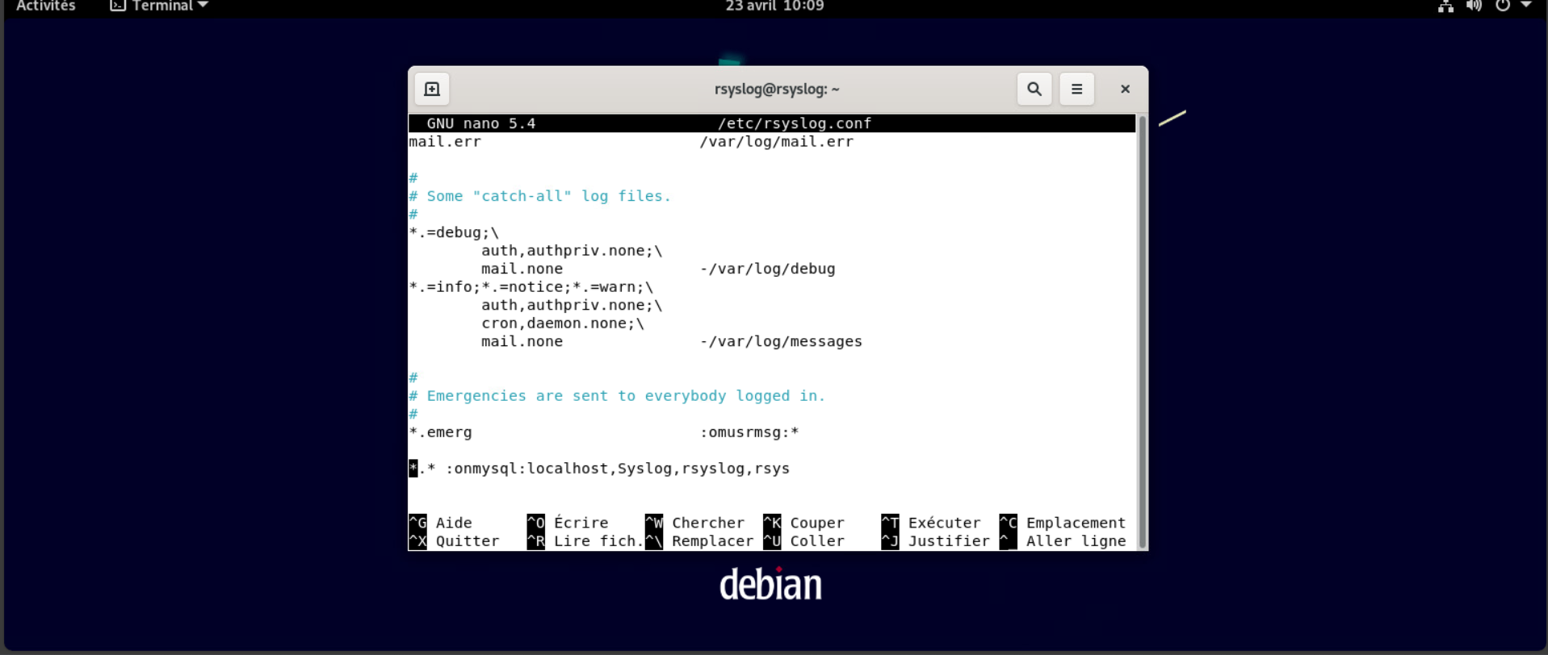
Explication : On mets l’ensemble des paquets sur mysql en localhost, on utilise la base de données Syslog qui a été créée par défaut + notre utilisateur par défaut et enfin le mot de passe
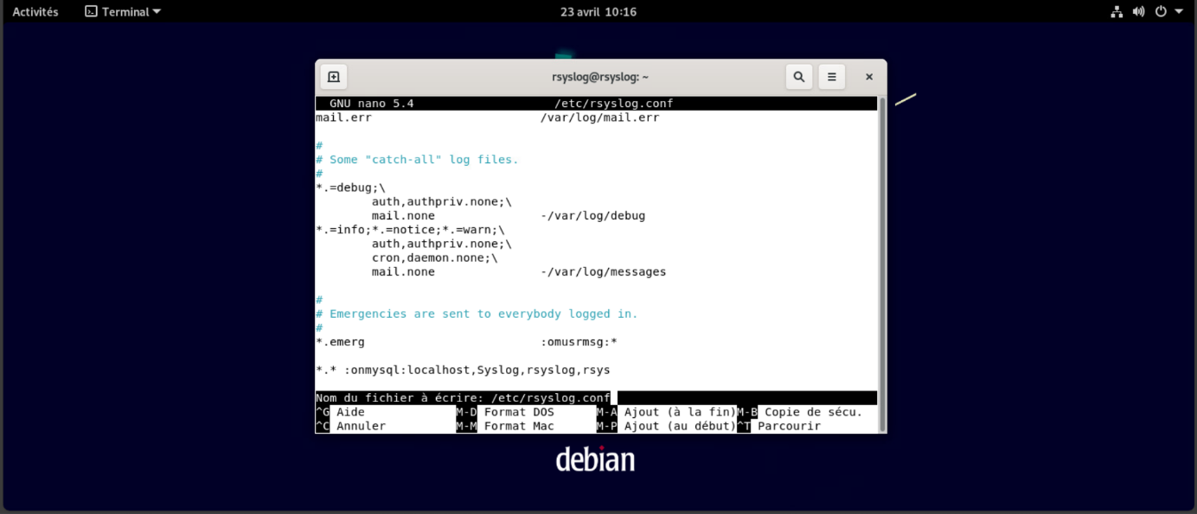
Une fois que c’est fait on valide avec Ctrl+O + Entrée et enfin Ctrl+X pour quitter
Une fois qu’il a été paramétré on va la redémarrer avec systemctl restart rsyslog
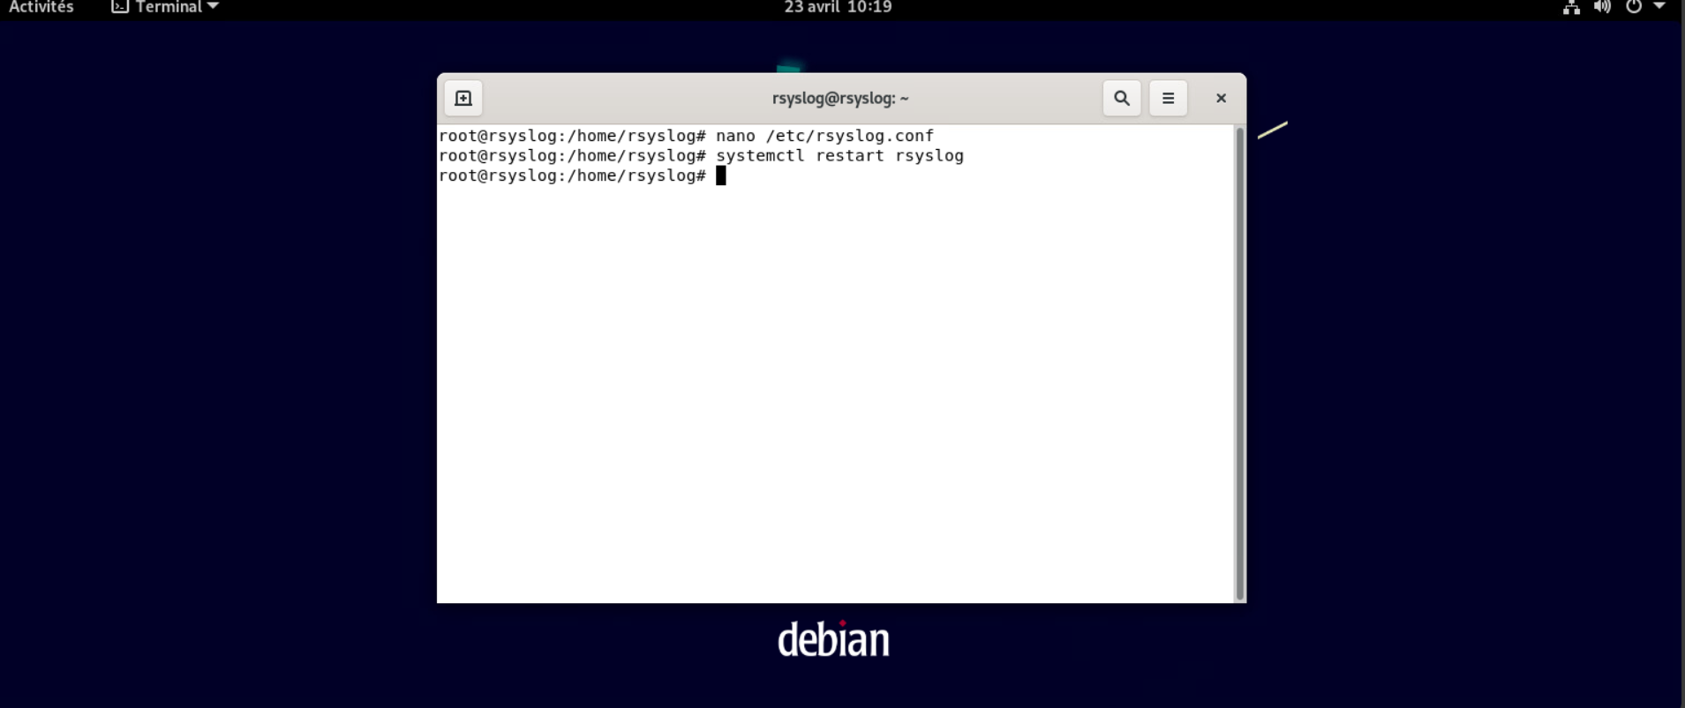
A partir de là rsyslog est configuré pour accepter les paquets distants et pour mettre ces paquets à l’intérieur de la base de données nommée Syslog ; La partie rsyslog est maintenant faite
On va maintenant lui rajouter une interface web afin que les logs soient plus agréables à lire, par défaut ils sont stockés dans un fichier texte

On va installer Log Analyzer à présent, pour cela on tape wget https://download.adiscon.com/loganalyzer-4.1.13.tar.gz
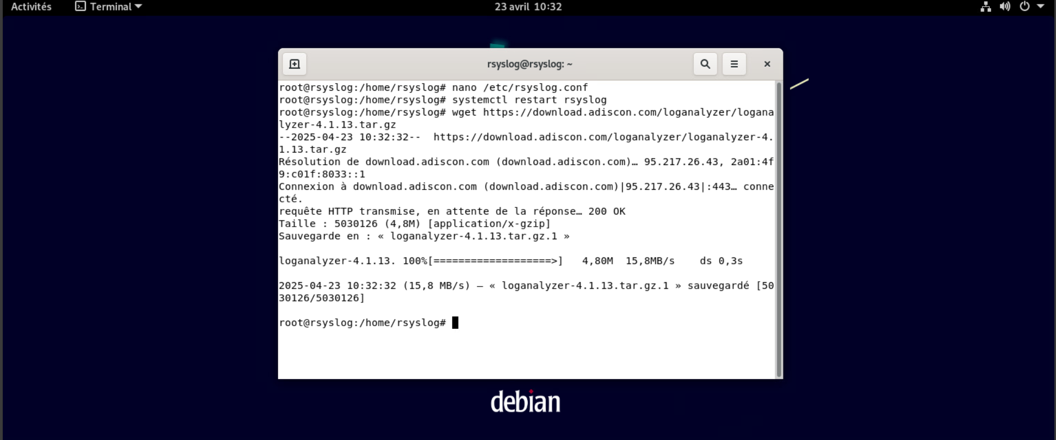
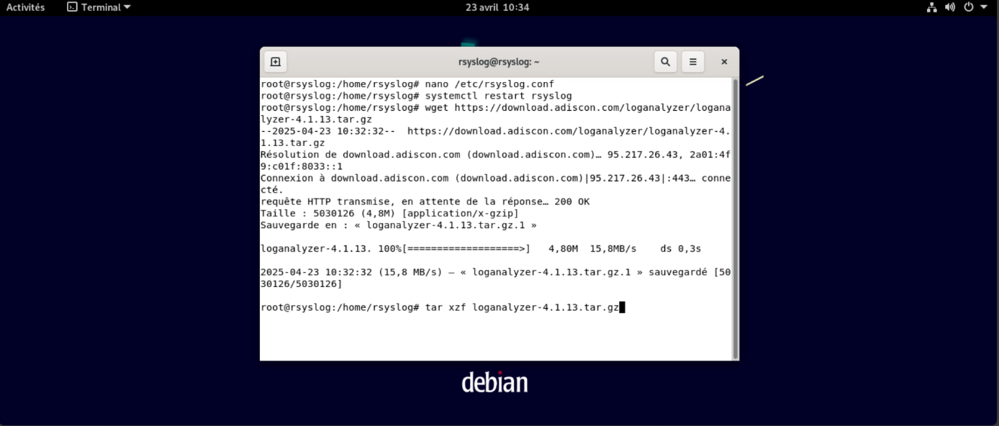
On va maintenant décompresser l’archive en faisant un tar xzf loganalyzer-4.1.13.tar.gz
En faisant un cd loganalyzer-4.1.13 puis un dir à l’intérieur, on reçoit la liste des fichiers qui s’y trouvent, nous ce qui va nous intéresser c’est la partie src donc la partie source
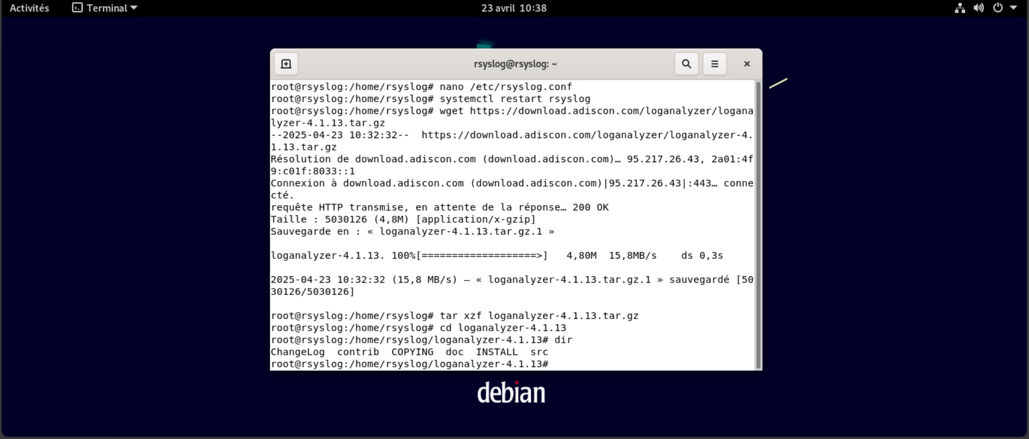
On va maintenant créer un répertoire avec mkdir /var/www/html/loganalyzer
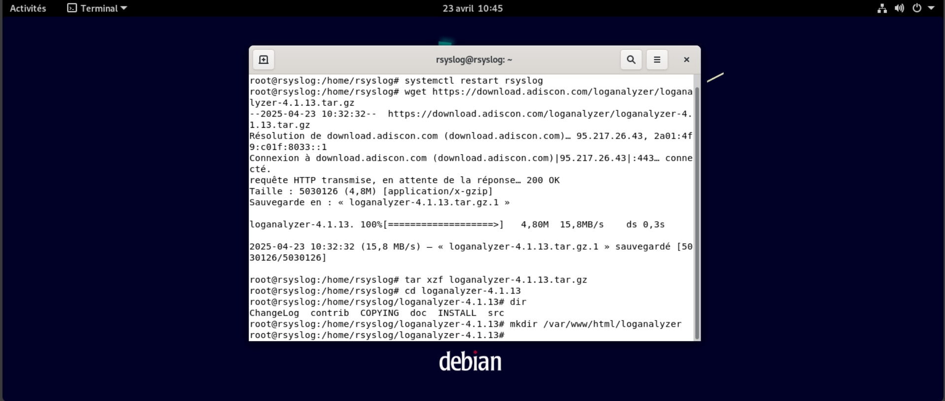
Une fois que c’est fait on va copier le répertoire source en faisant un cp -r src/* /var/www/html/loganalyzer

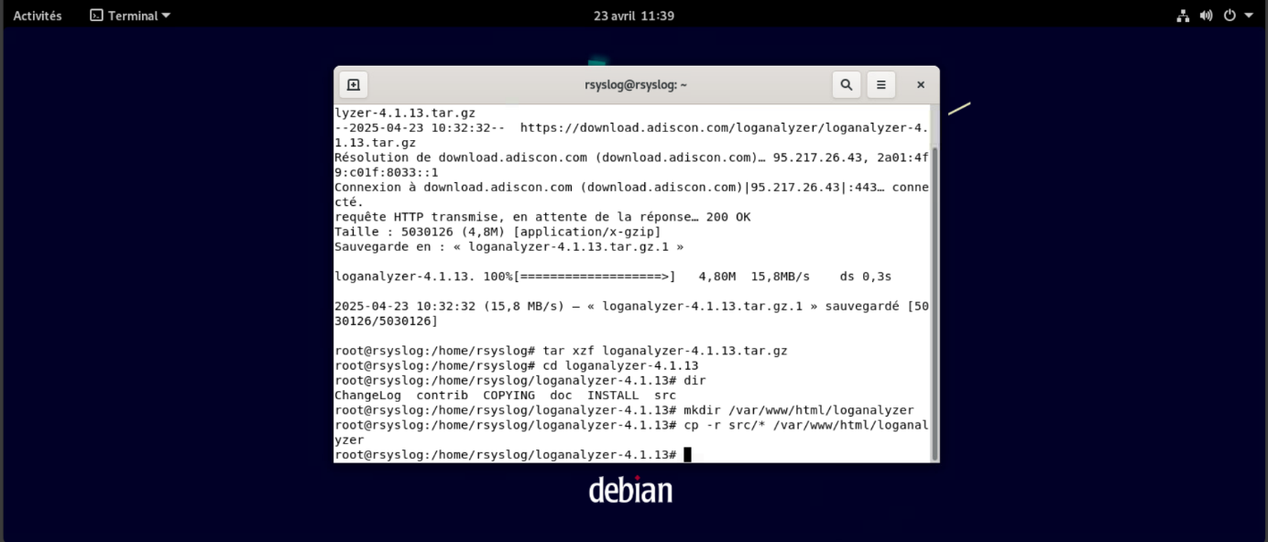
On va copier tout ce qui est dans le répertoire source et le mettre dans var/www/html/loganalyzer
Maintenant on va donner les droits de ce répertoire à notre utilisateur Apache
chown -R www-data:www-data /var/www/html/loganalyzer
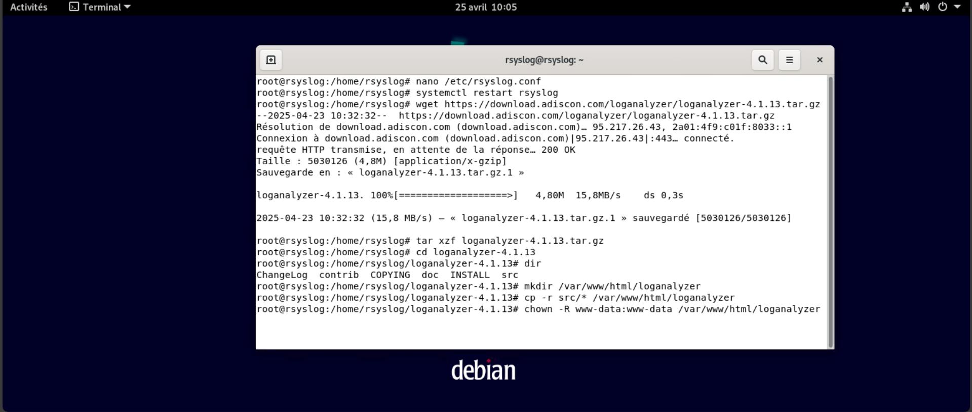
Le logiciel Log Analyzer a été correctement décompressé dans le serveur apache et les droits ont été correctement données

Une fois cela fait nous allons exécuter cette commande :
apt-get install apache2 mariadb-server php php-mysql php-gd –y
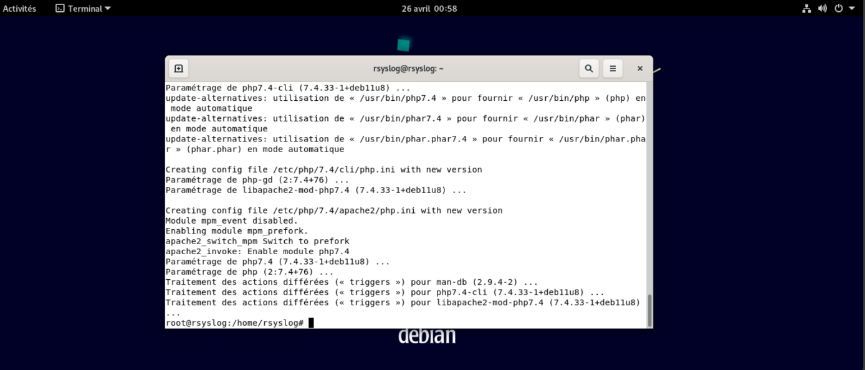
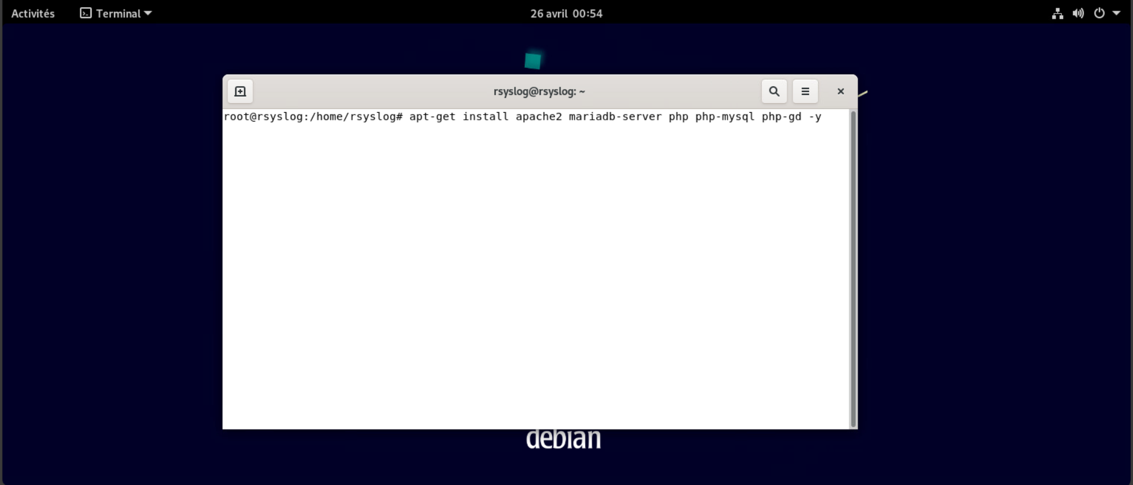
Une fois la commande exécutée on peut ouvrir firefox sur notre machine debian et taper localhost/loganalyzer dans la barre d’URL
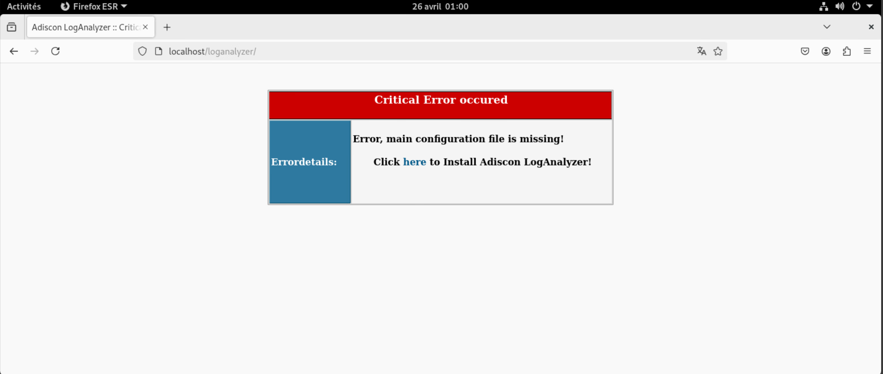
On va donc maintenant installer le logiciel Adiscon LogAnalyzer en cliquant sur click here
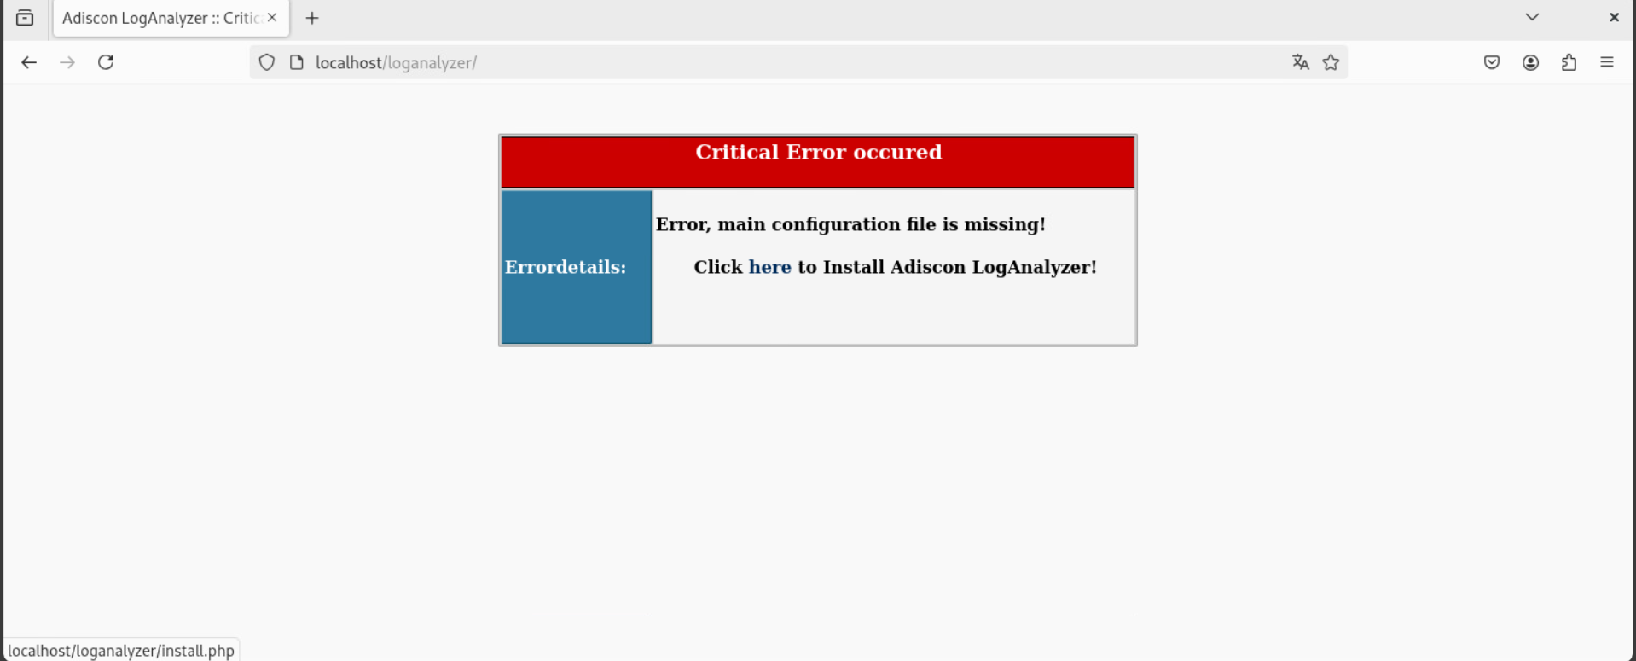
On va donc faire Next
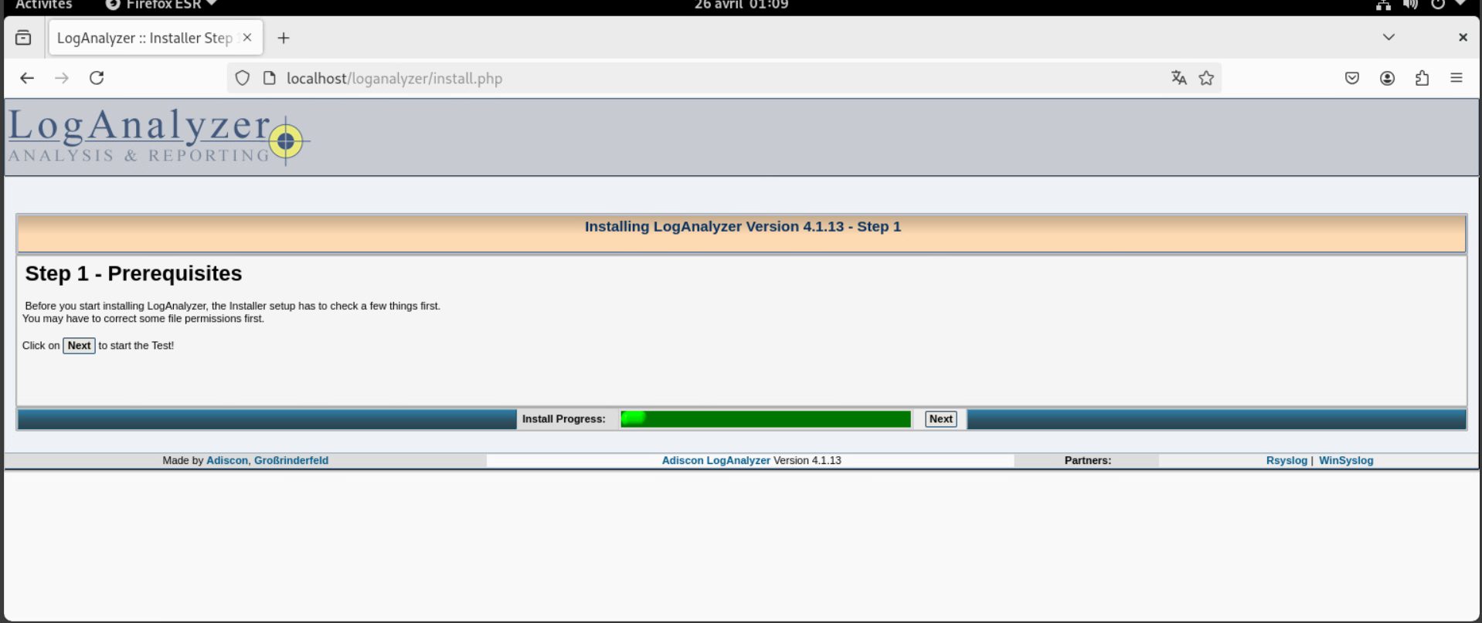

Ici LogAnalyzer vérifie les permissions sur le fichier config.php, là on peut voir c’est OK car il y’a écrit Writeable, puis on clique sur Next encore
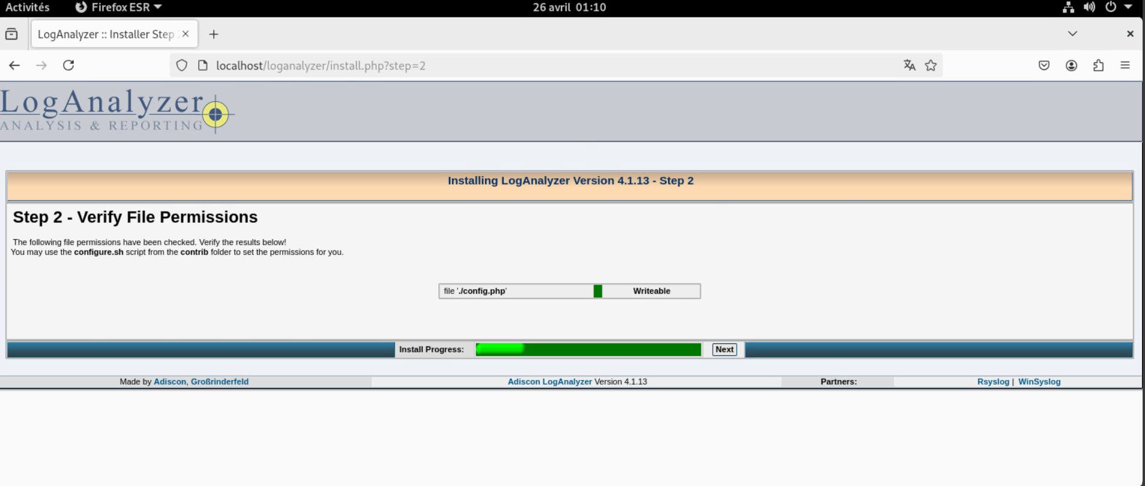
Les cases du haut peuvent être laissées telles quelles, par contre on peut éventuellement cocher Enable User Database ce qui va nous permettre d’avoir une gestion d’authentification pour autoriser des personnes ou non à accéder à la database
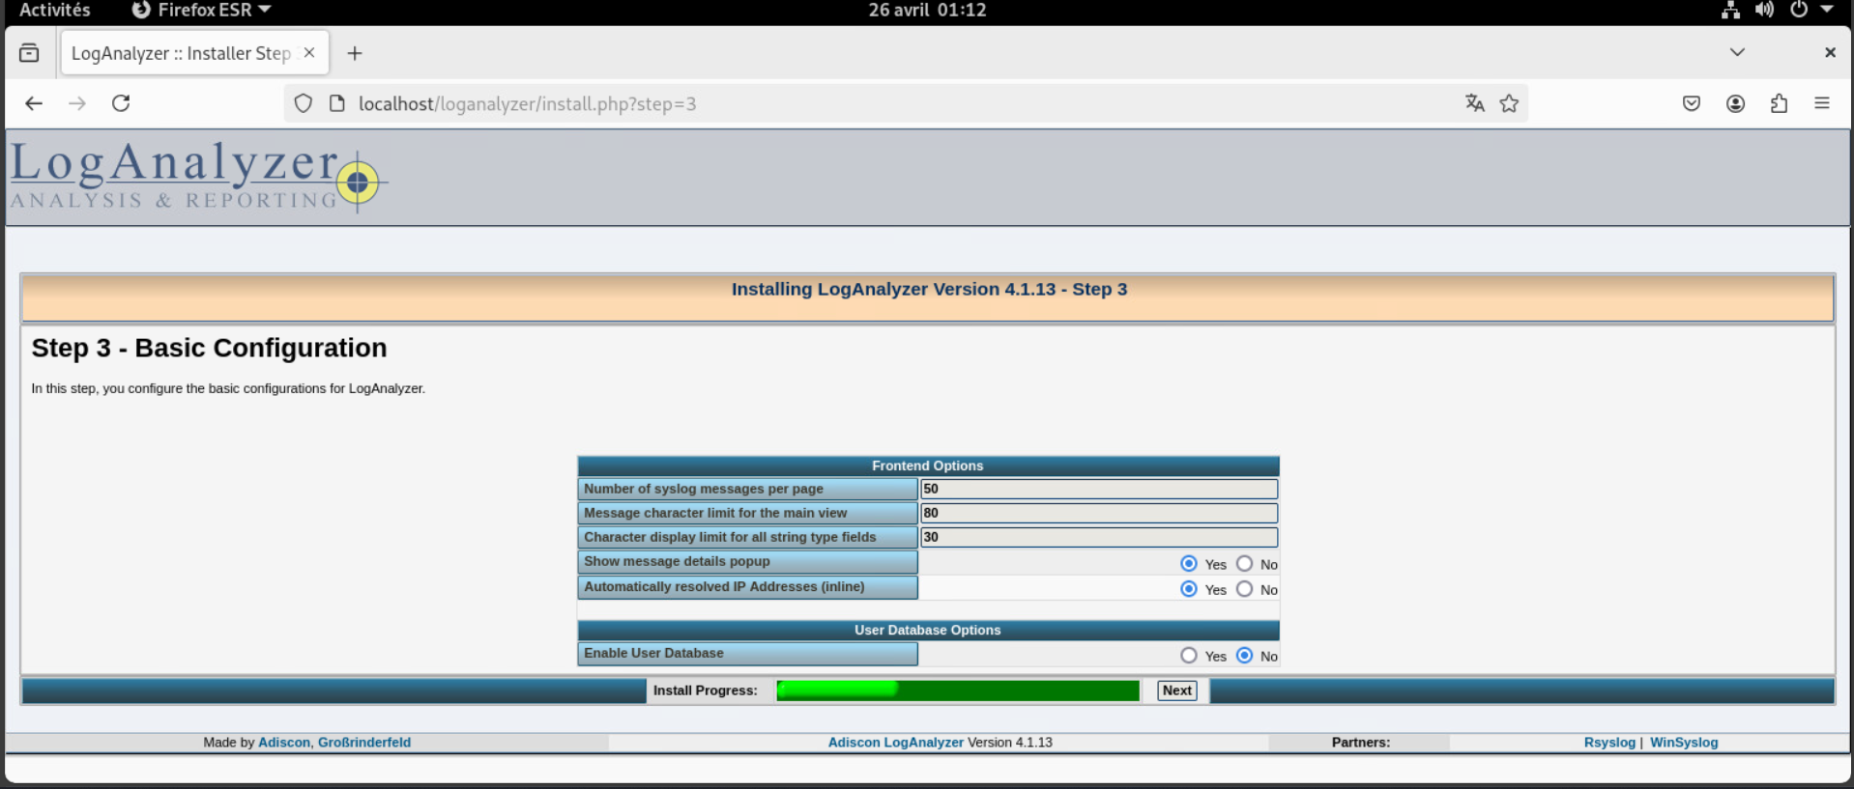
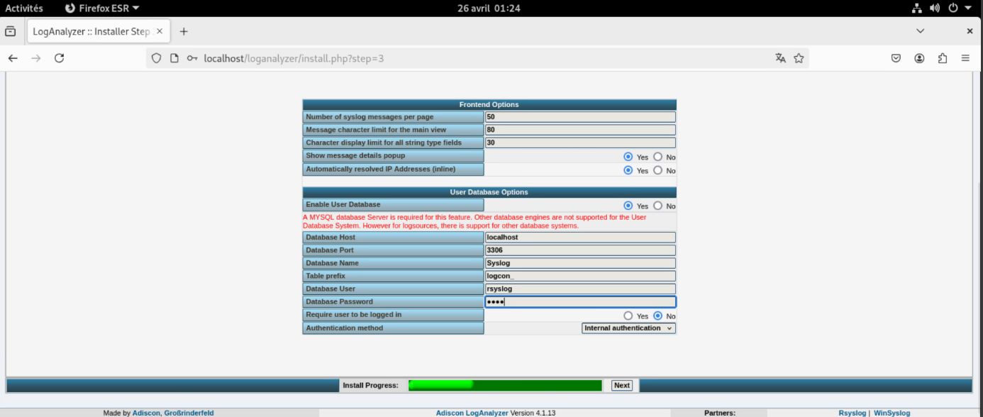
On va venir modifier quelques informations comme Database name, Database user et Database password
+ l’user et son mot de passe créés
Nom de la base de données qu’on a renseigné précédemment dans rsyslog.conf
Et on coche Oui puis on fait Next
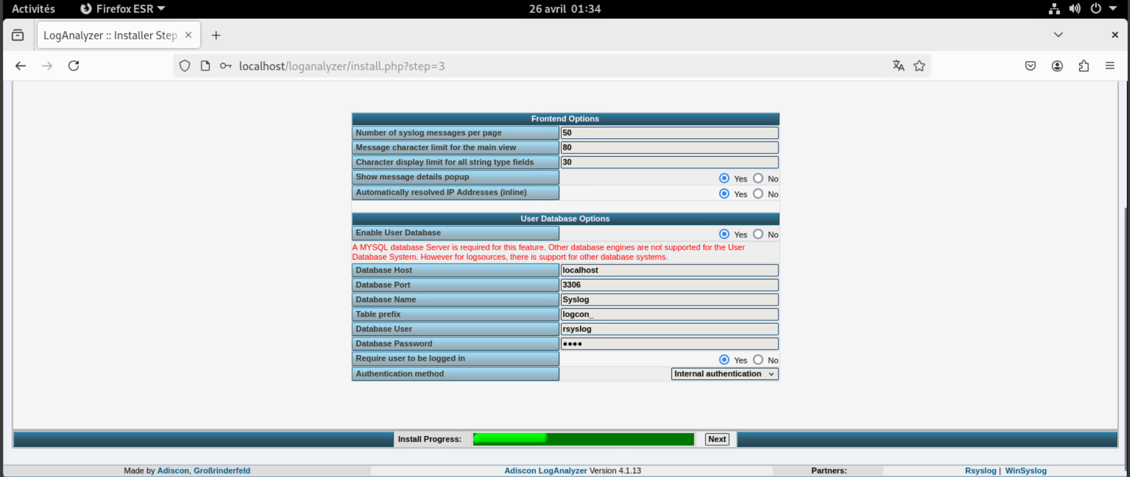
Ici LogAnalyzer va devoir créer les tables, on va faire Next
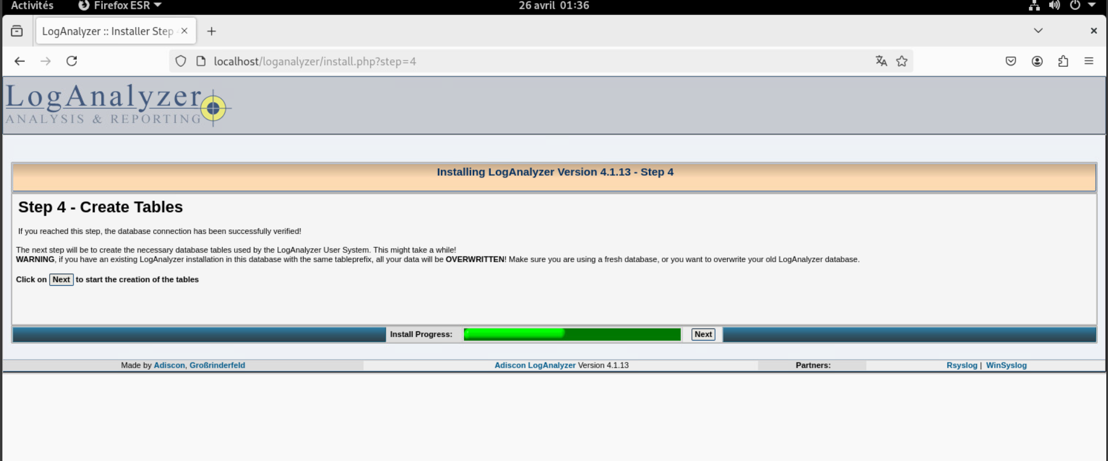
On peut voir maintenant que les tables se sont bien créées on peut faire Next à nouveau
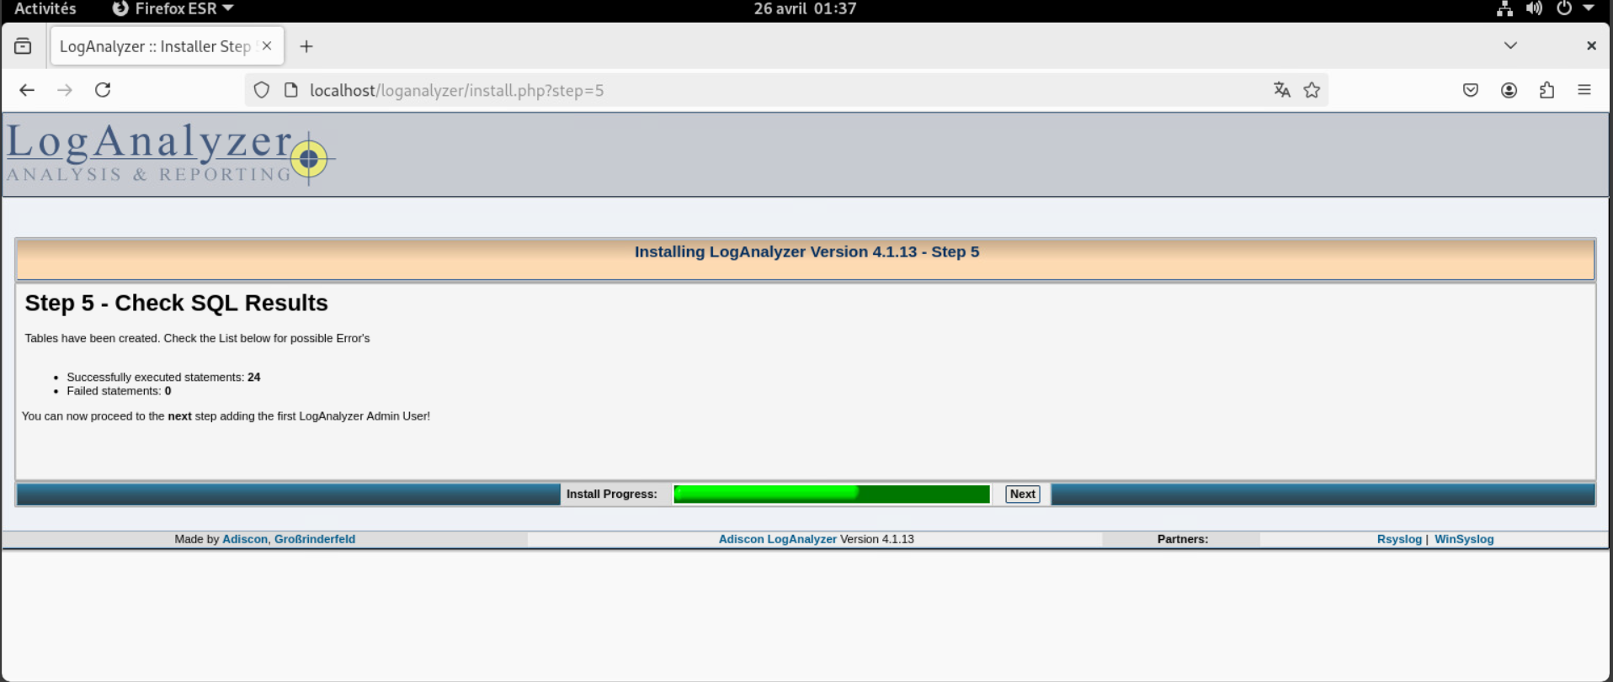
Ici il va falloir créer un utilisateur par défaut pour pouvoir se connecter à notre logiciel LogAnalyzer, ici je vais choisir par exemple admin ; rsyslog comme Username et mot de passe, ensuite on peut faire Next à nouveau
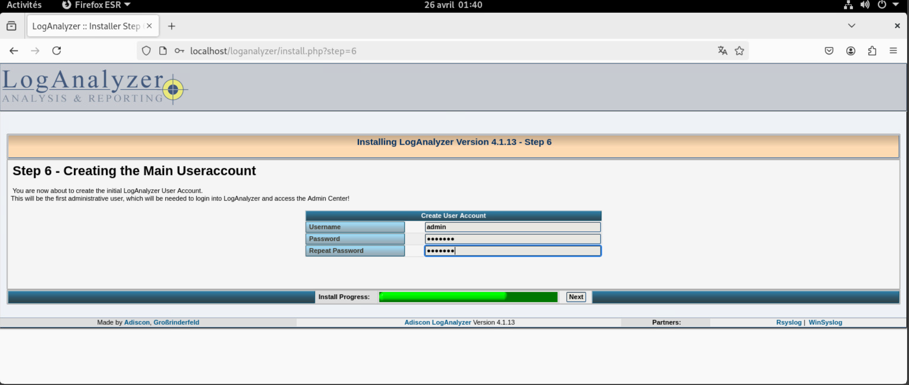
L’utilisateur a bien été créé et maintenant la dernière étape du paramétrage est de décider d’où viennent les fichiers de logs, pour cela il va falloir modifier Database Type Options et renseigner les informations de connexion à la base de données. Une fois ceux-ci renseignés on peut faire Next
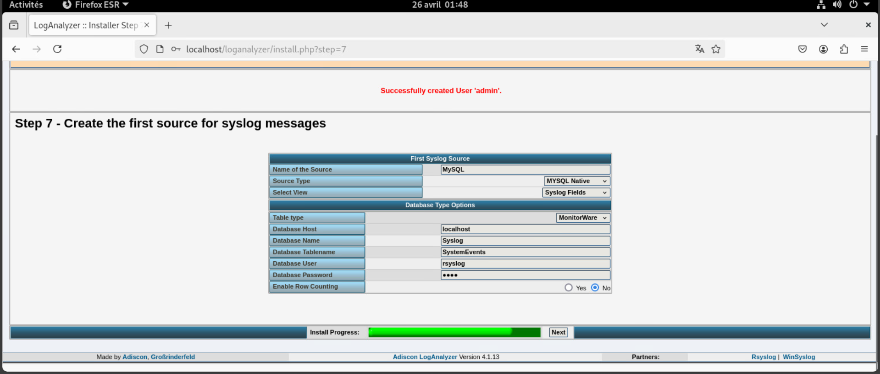
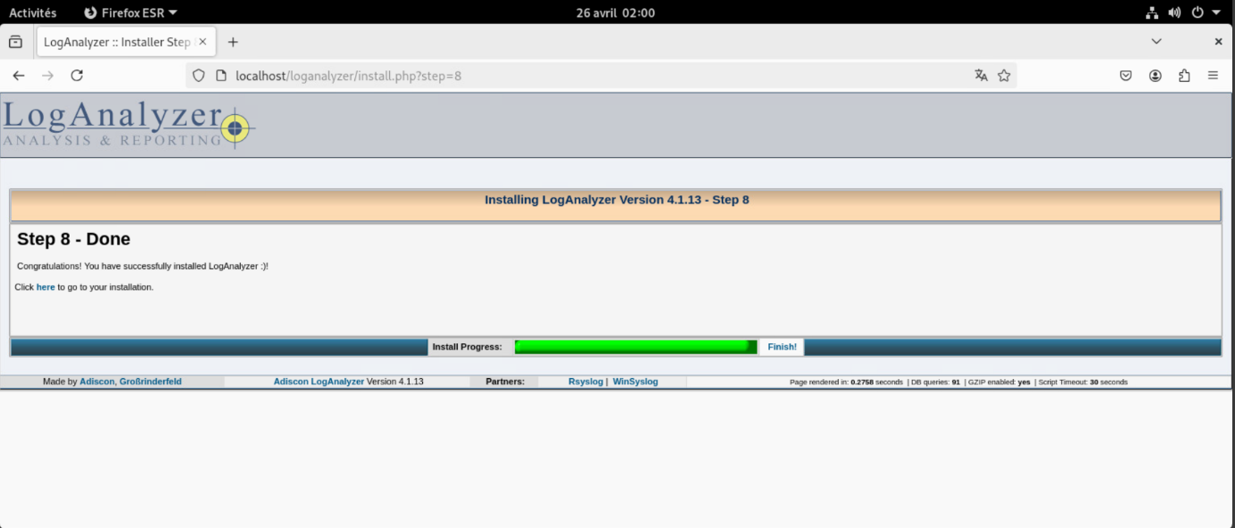
Enfin on clique sur Finish
Et voilà, on a bien notre page maintenant avec la partie syslog qui est bien paramétrée et qui est capable d’accueillir des logs
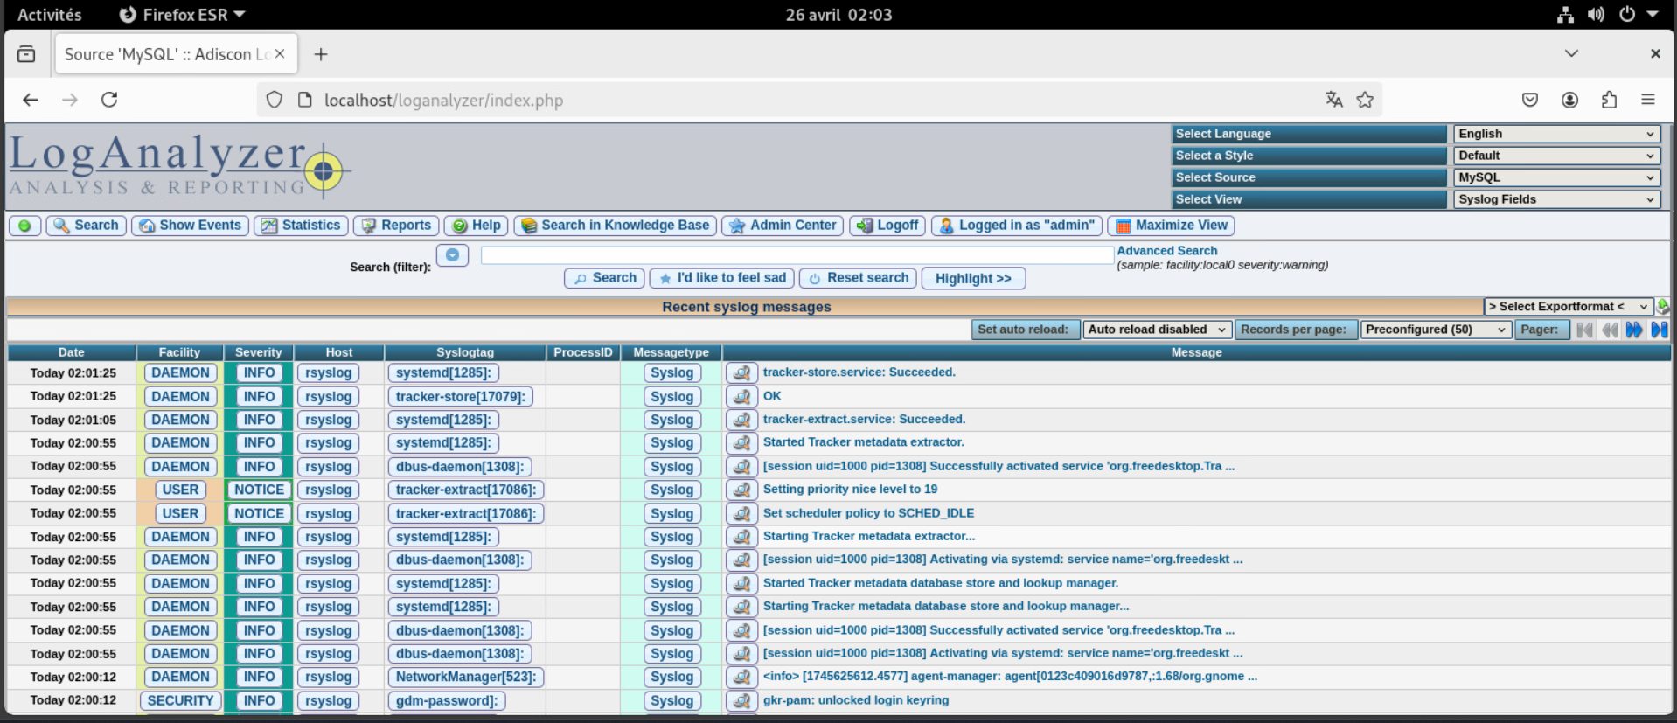

Maintenant on va paramétrer l’envoi de Logs depuis un équipement car par défaut rien n’est configuré, on va se rendre sur notre Firewall pfsense puis aller dans System / System Logs / Settings et cocher cette case tout en bas
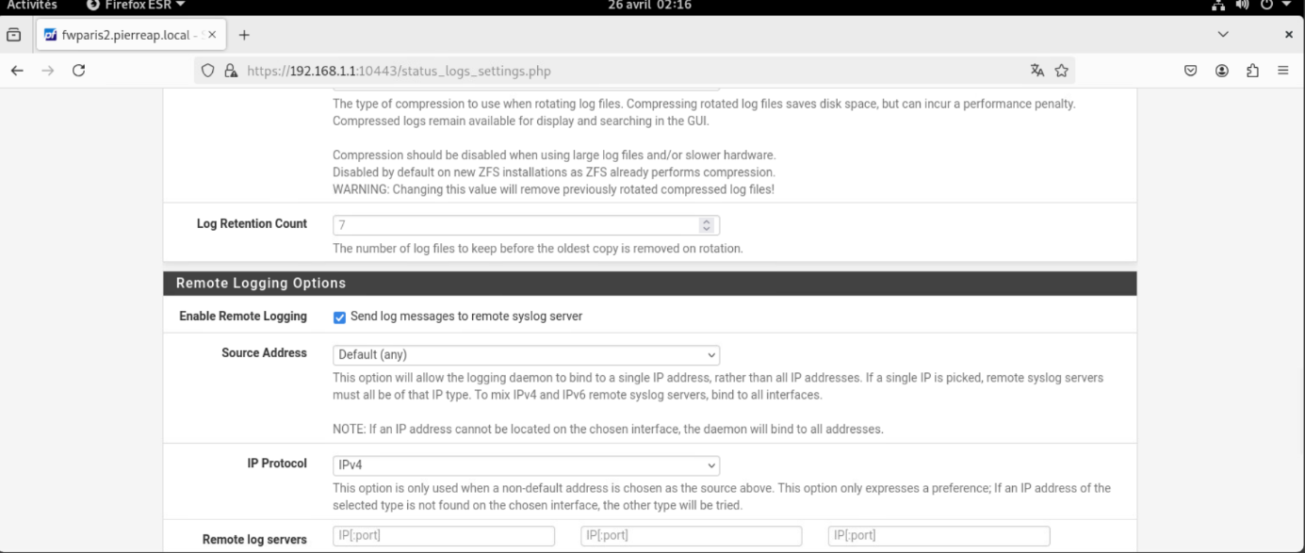
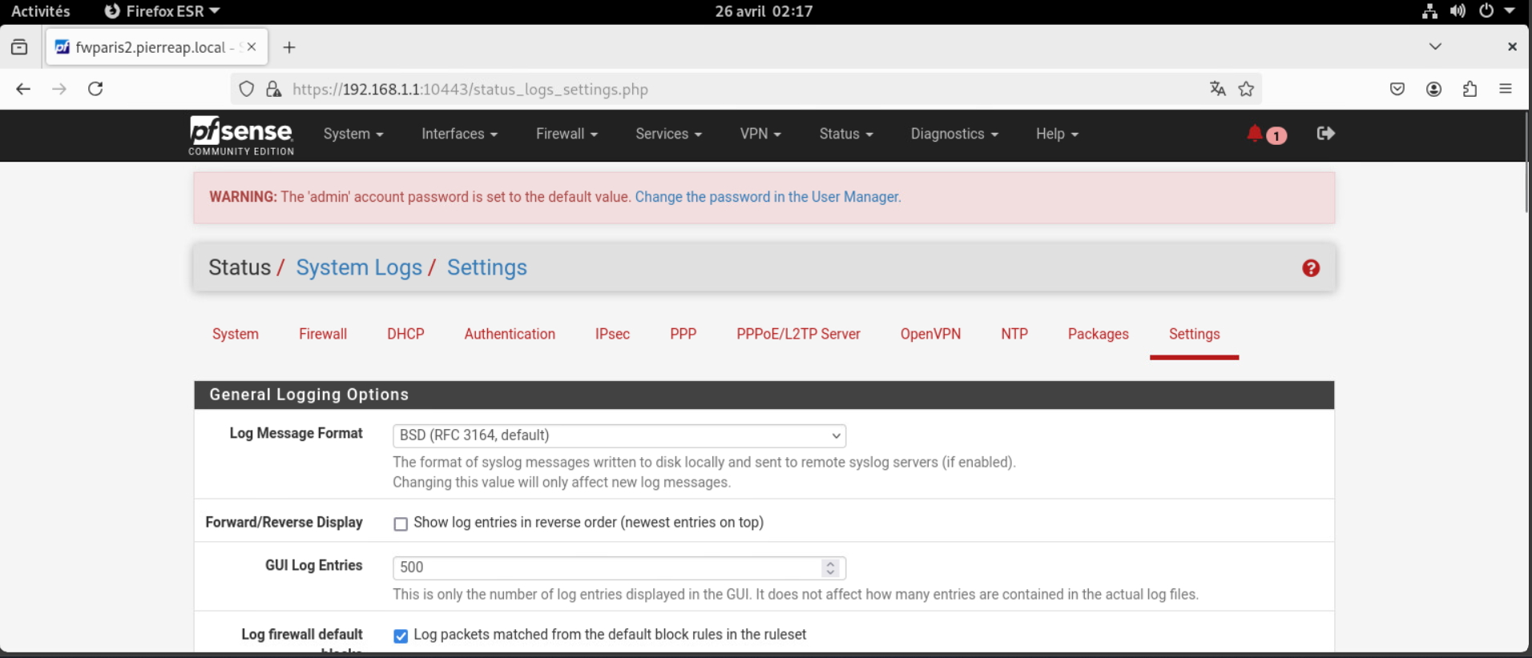
On va sélectionner Source Address SERVEUR puisque notre rsyslog commence par 192.168.1.x
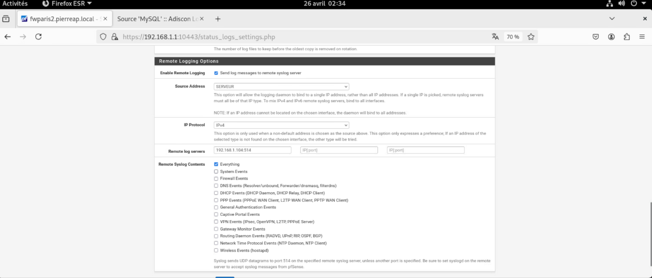
Par défaut rsyslog envoie des paquets sur le port UDP 514, celui qu’on a décommenté et qui était bien spécifié dans notre fichier de conf rsyslog
Adresse IP du serveur rsyslog
On peut faire Save
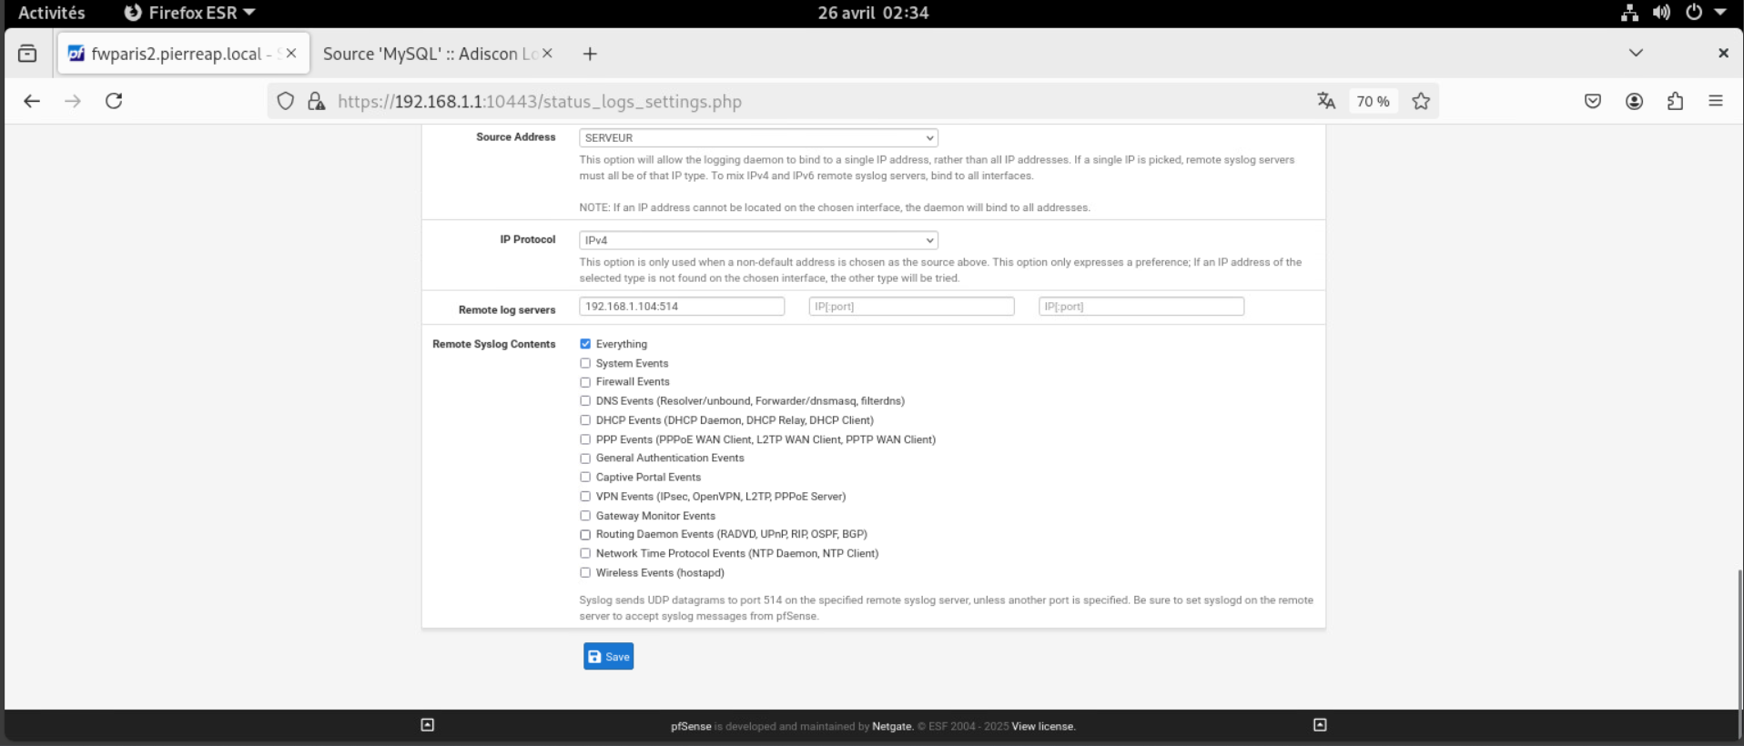
Et ensuite si on retourne sur notre Log Analyzer on peut voir qu’on reçoit bien des Logs de notre Firewall (_gateway)
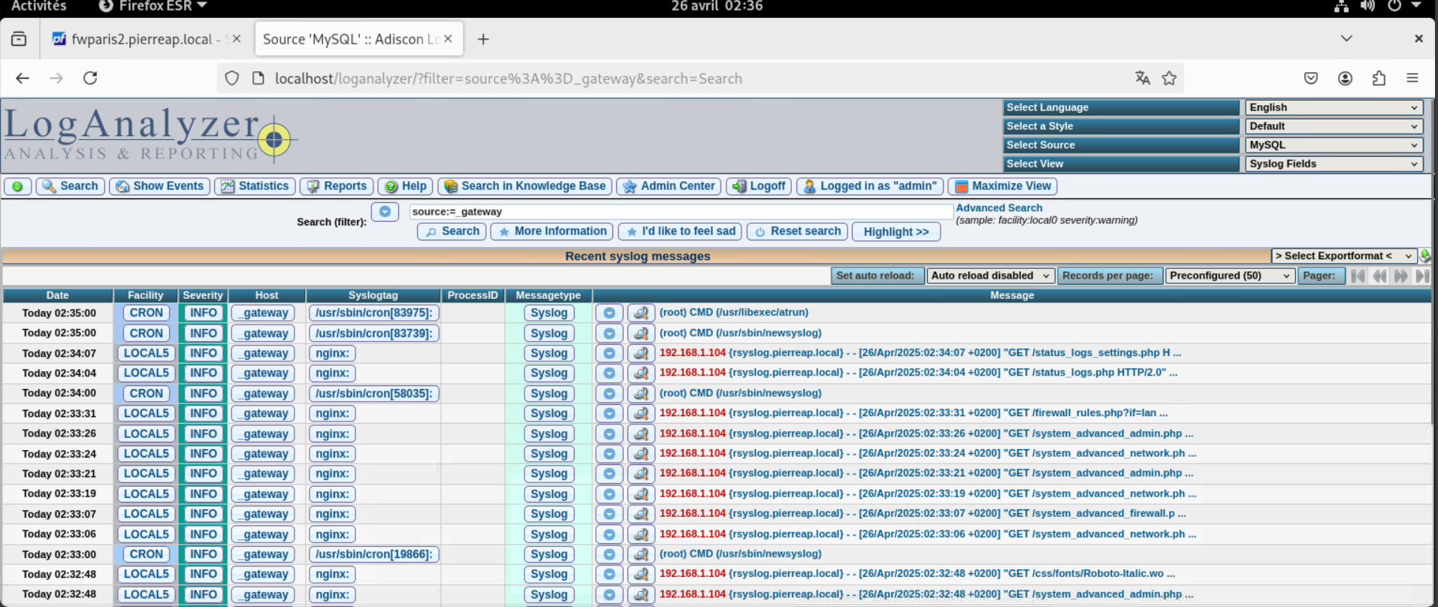
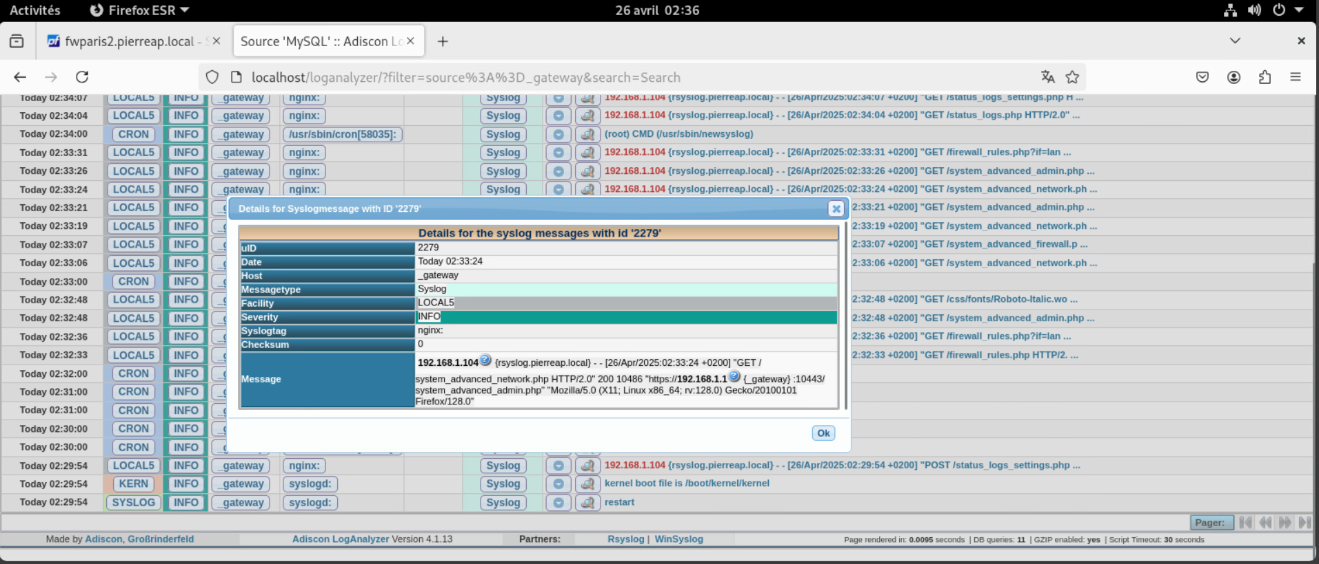

FIN DU PROJET

